Національний технічний університет України
«Київський політехнічний інститут
імені ІГОРЯ СІКОРСЬКОГО»

Інститут енергозбереження та енергоменеджменту
Кафедра теплотехніки та енергозбереження

«На правах рукопису»  УДК 662.767.2 . | «До захисту допущено»  Завідувач кафедри  __________ В.І.Дешко .  (підпис) (ініціали, прізвище)  “___”_____________2018 р.

Магістерська дисертація

зі спеціальності 144 «Теплоенергетика» .
спеціалізація «Енергетичний менеджмент та інжиніринг» .

на тему: «Аналіз використання стічних вод» .
Виконала: студентка VI курсу, групи ОТ – 61м .
^{(шифр групи)}
Гургурова Ірина Леонідівна . __________
^{(прізвище, ім’я, по батькові)} ^{(підпис)}

Науковий керівник доцент, к.т.н., доцент Дубровська В.В. __________
(посада, науковий ступінь, вчене звання, прізвище та ініціали) (підпис)
Нормоконтроль доцент, к.т.н., доцент Шкляр В.І. _________
(посада, науковий ступінь, вчене звання, прізвище та ініціали) (підпис)
Рецензент __________________________________________ _________
(посада, науковий ступінь, вчене звання, науковий ступінь, прізвище та ініціали) (підпис)
Рецензент __________________________________________ _________
(посада, науковий ступінь, вчене звання, науковий ступінь, прізвище та ініціали) ^{(підпис)}

Засвідчую, що у цій магістерській дисертації немає запозичень з праць інших авторів без відповідних посилань.
Студент _____________
^{(підпис)}
Київ – 2018 року

Національний технічний університет України
«Київський політехнічний інститут
імені Ігоря Сікорського»

Інститут (факультет) Інститут енергозбереження та енергоменеджменту
^{(повна назва)}
Кафедра Теплотехніки та енергозбереження
^{(повна назва)}
Рівень вищої освіти – другий (магістерський)
Спеціальність 144 «Теплоенергетика»
^{(код і назва)}
Спеціалізація «Енергетичний менеджмент та інжиніринг»

ЗАТВЕРДЖУЮ
Завідувач кафедри
__________ В.І. Дешко
(підпис) (ініціали, прізвище)
«___»_____________2018 р.

ЗАВДАННЯ
на магістерську дисертацію студенту
Гургуровій Ірині Леонідівні
^{(прізвище, ім’я, по батькові)}
1. Тема дисертації «Аналіз використання стічних вод»,
науковий керівник дисертації Дубровська Вікторія Василівна, к.т.н, доцент,
(прізвище, ім’я, по батькові, науковий ступінь, вчене звання)
затверджені наказом по університету від «20»___03____ 2018 р. №_971-с__

2. Строк подання студентом дисертації 16 травня 2018р.

3. Об’єкт дослідження Стічні води каналізаційних очисних споруд м. Комсомольська , Полтавської області

4. Предмет дослідження Енергетичні характеристики стічних вод
5. Перелік завдань, які потрібно розробити: 1) Визначити енергетичний потенціал стічних вод м. Комсомольська; 2) розрахувати за допомогою програмного забезпечення «AQUASIM-CASE 2» вихід біогазу з міських стічних вод, а також його склад; 3) розробити систему ефективного обігріву ферментатора за допомогою математичного моделювання; 4)розрахувати необхідну кількість теплоти для підігріву денної подачі субстрату в ферментатор в залежності від сезону; 5) провести техніко-економічний розрахунок про доцільність використання біогазу зі стічних вод каналізаційних очисних споруд для енергозабезпечення адміністративних будівель на території каналізаційних очисних
споруд м. Комсомольська , Полтавської області .
6. Орієнтовний перелік ілюстративного матеріалу:. Компактний занурювальний аератор та схема його підключення; технологічні схеми обробки осаду стічної води; гравітаційні, шнекові, барабанні та стрічкові мулоущільнювачі;результати моделювання в програмному забезпеченні «AQUASIM-CASE 2» та «SolidWorks».

7. Орієнтовний перелік публікацій:
1. Опубліковані тези доповіді «Моделювання системи обігріву метантенку для анаеробної переробки стічних вод» на ХVІ міжнародній науково-практичній конференції «Сучасні проблеми наукового забезпечення енергетики».
2. Опубліковані тези доповіді «Нові технології в очищенні стічної води » на XVIII міжнародній науково-практичній конференції «Відновлювальна енергетика та енергоефективність у ХХІ столітті»
8. Консультанти розділів дисертації
Розділ | Прізвище, ініціали та посада  консультанта | Підпис, дата
Розділ | Прізвище, ініціали та посада  консультанта | завдання  видав | завдання  прийняв
9. Дата видачі завдання 12.03.2018 р.
Календарний план
№ з/п | Назва етапів виконання  магістерської дисертації | Термін виконання етапів магістерської дисертації | Примітка
1 | Пошук матеріалу на прикладі найкращих практик | 12.03.2018 - 15.05.2018
2 | Пошук даних лабораторних аналізів стічних вод м.Комсомольська | 12.03.2018 - 15.03.2018
3 | Визначення кількості та хімічного складу газу з стічних вод за допомогою програмного забезпечення «AQUASIM-CASE 2» | 18.03.2018 - 20.03.2018
4 | Моделювання ферментатора з системою підтримання температурного режиму в програмному середовищі SolidWorks. | 25.03.2018 - 30.03.2018
5 | Розрахунок необхідної денної подачі субстрату в ферментатор та визначення кількості теплоти необхідної для його підігріву в залежності від сезону. | 01.04.2018 - 03.04.2018
6 | Техніко-економічна оцінка проекту | 07.04.2018 - 10.04.2018
7 | Розробка стартап проекту | 05.04.2018 - 20.04.2018
8 | Нормативне оформлення магістерської дисертації | 27.04.2018 - 15.05.2018

Студент ___________ І.Л.Гургурова
(підпис) (ініціали, прізвище)
Науковий керівник дисертації ___________ В.В. Дубровська
(підпис) (ініціали, прізвище)

Реферат

Дана магістерська дисертація має 81 сторінок, включає у себе 46 рисунки, 6 таблиць, 1 презентацію.
У роботі розглядається питання очистки стічних вод, а також використання їх енергетичного потенціалу. З кожним роком об’єм стічних вод зростає, а тому виникає необхідність в збільшенні площі для її очистки. Також ми спостерігаємо тенденцію росту тарифів на енергетичні ресурси. Саме тому постало питання щодо ефективності очищення стічних вод, а також отримання енергетично потенціалу шляхом отримання біогазу.
Дана робота пов’язана з визначенням вмісту біогазу в стічних водах при певних умовах бродіння, а також визначення ефективної системи обігріву ферментатору для дотримання оптимальних умов бродіння.
Мета роботи: визначення енергетичного потенціалу стічних вод та доцільності використання отриманого з них біогазу для енергозабезпечення об’єктів на території очисних споруд.
Об’єкт дослідження: каналізаційні очисні споруди м. Комсомольська , Полтавської області розташовані на території Полтавського гірничозбагачувального комбінату.
Дисертація показує доцільність розвитку біоенергетики в Україні та ефективність від реалізації проектів по комплексному використанню очистки стічної води та виробництва біопалива.
За результатами роботи опубліковані:
1. Тези на ХVІ міжнародній науково-практичній конференції «Сучасні проблеми наукового забезпечення енергетики», 24-27 квітня, м. Київ, 2018 р.
2. Тези «Нові технології в очищенні стічної води » на XVIII міжнародній науково-практичній конференції «Відновлювальна енергетика та енергоефективність у ХХІ столітті», 27-28 вересня, м. Київ, 2017 р.
Ключові слова: стічні води, енергетичний потенціал, біогаз, моделювання процесів обігріву та руху рідини, SolidWorks, AQUASIM-CASE 2, техніко-економічна оцінка.
Abstract

This master's dissertation has 81 pages, includes 46 rits-sons, 6 tables, 1 presentation.
The paper deals with wastewater treatment, as well as the utilization of their energy potential. Every year, the volume of sewage is increasing, and therefore there is a need to increase the area for its purification. We also see a tendency for tariffs on energy resources to grow. That is why the question arose about the efficiency of wastewater treatment, as well as the obtaining of energy potential through biogas.
This work is related to the definition of the content of biogas in sewage under certain conditions of fermentation, as well as the definition of an efficient system of circulation of the enzyme to maintain the optimum fermentation conditions.
Purpose: the definition of the availability of energy potential in sewage waters, as well as the effectiveness of their use.
The object of research: sewage treatment facilities of the city of Komsomolsk, Poltava region, are located on the territory of the Poltava Mining and Processing Complex.
The dissertation demonstrates the feasibility of bioenergy development in Ukraine and the efficiency of implementation of projects for the integrated use of wastewater treatment and biofuel production.
As a result of the work, theses were presented at the XVI International Scientific and Practical Conference "Modern Problems of Scientific Supply of Power Engineering", April 24-27, Kyiv, 2018, and the abstracts of the report "New Technologies in the Purification of Sewage" in the XVIII International Scientific and Practical Conference "Renewable Energy and Energy Efficiency in the 21st Century".
Key words: waste water, energy potential, biogas, modeling of heating and fluid processes, SolidWorks, AQUASIM-CASE 2, technical and economic evaluation.
ЗМІСТ

ВСТУП……………………………………………………………………..…7
1 ЛІТЕРАТУРНИЙ ОГЛЯД РОБІТ………………………………………..10
  - Стічні води. Осад стічних вод, як джерело енергії………………….10
    - Стічні води. Їх походження та забруднення………………….10
    - Основні принципи обробки осаду на очисних спорудах……12
    - Технологічні схеми обробки осаду стічної води…………….16
1.1.4 Гравітаційні мулоущільнювачі………………………………..18
1.1.5 Механічні мулоущільнювачі…………………………………..22
1.2 Стабілізація осаду……………………………………………………..28
1.2.1 Принципи анаеробного бродіння……………………………...28
1.2.2 Мезофільне зброджування…………………………………….29
Висновки до розділу…………………….…………………………..….....33
2 КОМП’ЮТЕРНЕ МОДЕЛЮВАННЯ ПРОЦЕСУ АНАЕРОБНОГО БРОДІННЯ………………………………………………………………….35
2.1 Постановка задачі моделювання…………………………………….39
2.2 Результати розрахунків……………………………………………….43
Висновки до розділу…………………….…………………………..…….46
3 РОЗРОБКА МОДЕЛІ МЕТАНТЕНКУ ДЛЯ БІОГАЗОВОЇ УСТАНОВКИ НА СТІЧНИХ ВОДАХ З ОДНОСТАДІЙНОЮ ТЕХНОЛОГІЄЮ……..47
  - Аналіз роботи системи обігріву метантенку……………………….47
  - Комп’ютерне моделювання в програмному середовищі
SolidWorks……………………………………………………………..50
Висновки до розділу…………………….…………………………..…….65
4 АНАЛІЗ ТЕХНІКО-ЕКОНОМІЧНИХ ПОКАЗНИКІВ БІОГАЗОВОЇ УСТАНОВКИ З НОВОЮ КОНСТРУКЦІЄЮ СИСТЕМИ ОБІГРІВУ………67
Висновки до розділу…………………….…………………………..…….72
5 СТАРТАП-ПРОЕКТ……………………………………...………………73
ВИСНОВОК…………………...……………………………………………78
СПИСОК ВИКОРИСТАНОЇ ЛІТЕРАТУРИ…………………………...…80
ВСТУП

Здійснення заходів щодо підвищення ефективності використання енергії на водоочисних станціях має велике значення, так як витрати на очистку стічних вод часто досягають 25-50% від суми поточних витрат водопровідно-каналізаційного господарства. Деякі технології очищення вимагають великих витрат енергії і вимагають до себе підвищеної уваги. Наприклад, в установках обробки стічних вод активним мулом на біологічну фазу витрачається
30-80% всієї енергії, споживаної водоочисною станцією. Інфільтрація ґрунтових і дощових вод в каналізаційну мережу є іншим важливим фактором, який необхідно враховувати, так як така інфільтрація призводить до збільшення витрати води і навантаження водоочисної станції і, як наслідок, до перевантаження устаткування і насосів. Використання відповідних труб і з'єднань, наприклад, виготовлених з полівінілхлориду, в каналізаційних колекторах, дозволяє зменшити інфільтрацію, а використання відповідних байпасних ліній на вході водоочисної станції дозволяє відвести надлишковий потік від насосної станції.
Попереднє очищення комунально-побутових стічних вод забезпечує фізичне видалення твердих речовин шляхом застосування таких технологій, як груба фільтрація. У процесі первинного очищення відбувається видалення твердих і плаваючих частинок в відстійниках. Хоча більшість процесів первинної обробки не є енергоємними, можливість підвищення ефективності, проте, існує. Наприклад, великі відходи, що містяться в стічних водах, іноді подрібнюються на більш дрібні частинки за допомогою подрібнювачів замість використання сітчастих фільтрів. Застосування дробарок пізніше вимагає великих витрат енергії на етапі вторинного очищення для видалення цих речовин. Кращим способом в даному випадку є очищення за допомогою сітчастих фільтрів. Вторинне очищення є значно більш енергоємним в порівнянні з первинним очищенням, тому заходи щодо підвищення ефективності на етапі вторинного очищення можуть принести значний економічний ефект.
Актуальність роботи
Очисні споруди, побудовані в 50-х роках минулого століття – морально та технологічно застарілі, неефективні та дорогі в експлуатації, практично перестають виконувати свою функцію. Тому вважається доцільним будівництво очисних споруд з впровадженням нових ефективних технологій, а саме добування біогазу з стічних вод. Окупність запропонованого проекту формується виключно за рахунок коштів, що надходять від продажі електричної енергії.
Мета і завдання дослідження.
Метою досліджень є визначення енергетичного потенціалу стічних вод та доцільності використання отриманого з них біогазу для енергозабезпечення об’єктів на території очисних споруд.
Основним завданням є визначення виходу біогазу з стічних вод та оптимізація процесу підтримання температури бродіння в метантенку.
Об’єкт дослідження
Об’єктом дослідження є каналізаційні очисні споруди
м. Комсомольська, Полтавської області розташовані на території Полтавського гірничозбагачувального комбінату.
Предмет дослідження:
Предметом дослідження є вихід біогазу зі стічних вод каналізаційних очисних споруд м. Комсомольська при анаеробному бродінні в ферментаторі.
Методи дослідження
Для вирішення поставлених завдань і досягнення мети були використані наступні методи дослідження: узагальнення відомих наукових і технічних результатів, фундаментальні методи теорії тепло переносу, методи визначення основних економічних параметрів об’єктів.
Наукова новизна одержаних результатів
Наукова новизна полягає в тому, що:
- Визначена ефективність використання біогазу зі стічних вод каналізаційних споруд гірничозбагачувального комбінату.
- Проведений аналіз системи підігріву метантенку шляхом підводу теплоти по трубкам, які знаходяться зовні ферментатора.
- Розглянуті методи економічної оцінки ефективності біогазової установки.
Практичне значення одержаних результатів
Робота має практичне значення в системах отримання біогазу з стічних вод. Являється альтернативним рішенням при модернізації старих та будівництві нових очисних споруд з утилізацією та використанням активного мулу для одержання біогазу.
Апробація результатів дисертації
1. Опубліковані тези доповіді «Моделювання системи обігріву метантенку для анаеробної переробки стічних вод» на ХVІ міжнародній науково-практичній конференції «Сучасні проблеми наукового забезпечення енергетики».
2. Опубліковані тези доповіді «Нові технології в очищенні стічної води »на XVIII міжнародній науково-практичній конференції «Відновлювальна енергетика та енергоефективність у ХХІ столітті»
Публікації
1. Опубліковані тези доповіді «Моделювання системи обігріву метантенку для анаеробної переробки стічних вод» на ХVІ міжнародній науково-практичній конференції «Сучасні проблеми наукового забезпечення енергетики».
2. Опубліковані тези доповіді «Нові технології в очищенні стічної води»на XVIII міжнародній науково-практичній конференції «Відновлювальна енергетика та енергоефективність у ХХІ столітті»
Структура і обсяг дисертаційної роботи
Дана магістерська дисертація складається зі вступу, п’яти розділів основної частини, висновків та списку використаних літературних джерел. Повний обсяг роботи складає 82 сторінок, включає у себе 46 рисунки, 6 таблиць,
23 джерела в переліку посилань та 1 презентацію.
1 ЛІТЕРАТУРНИЙ ОГЛЯД РОБІТ

  - Стічні води. Осад стічних вод, як джерело енергії

1.1.1 Стічні води. Їх походження та забруднення.

На сьогоднішній день значення прісної води як природного ресурсу постійно зростає. При використанні в побуті й промисловості вода забруднюється речовинами мінерального і органічного походження. Таку воду прийнято називати стічною водою.
В залежності від самого походження даної води, вона має різний хімічний склад. Саме за походженням їх можна поділити на побутові, промислові та в атмосферні.
Побутові в свою чергу утворюються в житлових, адміністративних і комунальних спорудах. Сюди ж відносять побутові приміщення промислових підприємств. Це саме ті стічні води, які поступають в водовідвідну систему від санітарних пристроїв ( умивальники, мийки, ванни, унітази, трапи).
Промислові стічні води утворюються в процесі виробництва різних товарів, виробів, продуктів, матеріалів і т. д. До них можна віднести відпрацьовані технологічні розчини, технологічні і промислові води, охолоджуючих систем, шахтні і кар’єрні води, води хімводоочистки, води від миття обладнання і промислових виробництв, а також від очистки і охолодження газовиробничих відходів, очистки твердих відходів і їх транспортування.
Атмосферні стічні води утворюються в процесі опадів дощів і танення снігу, як на житловій території населених пунктів, так і на території промислових підприємств. Часто їх ще називають дощовими і зливовими.
Основними характеристиками стічних вод є [1]: кількість стічних вод, що характеризується витратою, вимірюваною в л/с або м³ /с, м³ /год,
м³ /зміну,м³ /добу і т. п.; види забруднень і вміст їх у стічних водах, що характеризується концентрацією забруднень, вимірюваною в мг/л або г/м³ . Важливою характеристикою стічних вод є ступінь рівномірності (або нерівномірності) їх утворення й надходження у водовідвідні системи. Зазвичай вона визначається нерівномірністю надходження стічних вод за годинами доби у році. Ці характеристики враховуються при проектуванні водовідвідних систем.
Для міських стічних вод кількість забруднень органічного походження доволі значна і складає 45 – 58 %. Мінеральні речовини і забруднення становлять відповідно 42 – 55 %. Органічні забруднення стічних вод є сприятливим середовищем для розвитку різноманітних мікроорганізмів і бактерій, які складають так зване біологічне і бактеріальне забруднення стічних вод і зумовлюють їх епідеміологічну небезпеку. Розрізняють:
- сапрофітні бактерії (безпечні) (найпростіші, водорості, личинки комах,
дріжджі, плісняві грибки);
- хвороботворні бактерії (збудники черевного тифу, паратифу, дизентерії)
Аналіз стічних вод необхідний для визначення методу їх очищення, можливості злиття в водойми, наявності в них цінних чи токсичних домішок.
Склад стічних вод і їхні властивості оцінюють за результатами санітарно–хімічного аналізу, що включає поряд зі стандартними хімічними тестами, цілу низку фізичних, фізико–хімічних і санітарно–бактеріологічних визначень. Різноманітність складу стічних вод і неможливість визначення кожної із забруднюючих речовин призводить до необхідності вибору таких показників, які характеризували б певні властивості води без ідентифікації окремих речовин. Такі показники називаються груповими або сумарними. Наприклад, визначення органолептичних показників (запах, забарвлення) дозволяє уникнути кількісного визначення у воді кожної з речовин, що має запах або надає воді колір.
Повний санітарно–хімічний аналіз передбачає визначення наступних
показників: температура, забарвлення, запах, прозорість, величина рН, сухий
залишок, щільний залишок і втрати при проколюванні, завислі речовини, що
осідають за об’ємом й за масою, хімічна потреба в кисні (ХПК), біохімічна потреба в кисні (БПК), азот (загальний, амонійний, нітритний, нітратний), фосфати, хлориди, сульфати, важкі метали й інші токсичні елементи, поверхнево–активні речовини, нафтопродукти, розчинений кисень, мікробне число, бактерії групи кишкової палички (БГКП), яйця гельмінтів. Крім перерахованих показників, у число обов'язкових тестів повного санітарно–хімічного аналізу на міських очисних станціях може бути включене визначення специфічних домішок, що надходять у водовідвідну мережу населених пунктів від промислових підприємств.

1.1.2 Основні принципи обробки осаду на очисних спорудах

Способи, якими обробляють стічні води [2], можна розділити на кілька груп, це:
- Механічні;
- Фізико-хімічні;
- Хімічні;
- Біологічні.
При використанні механічного очищення застосовують два способи:
Відстоювання;
Фільтрація.
У першому випадку застосовуються відстійники для стічних вод. Первинний осад видаляється з первинного відстійника. Його кількість залежить від часу перебування і об'єму відстійника. Первинний осад багатий органічними сполуками і має оптимальний для анаеробної обробки склад. Для збільшення кількості субстрату для денітрифікуючої частини процесу біологічного очищення на очисних спорудах можуть використовуватися невеликі первинні відстійники; іноді вони відсутні зовсім. Середній вміст сухої речовини в первинному осаді складає біля 4%, органічна частина складає 67%.
Аераційні пристрої (рис.1.1), такі як форсунки, дифузори або механічні мішалки, що забезпечують подачу кисню для життєдіяльності мікроорганізмів і перемішування шламу в стічних водах, споживають велику кількість енергії.

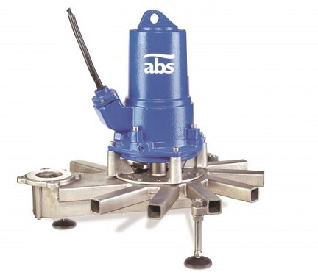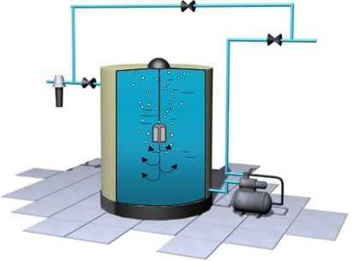
Рисунок 1.1 – Компактний занурювальний аератор та схема його
підключення

Вторинна очистка стічних вод включає в себе біологічну очистку води. Такий біологічний процес може бути або зваженого типу, як, наприклад, при обробці активним мулом, або контактного типу, наприклад, при використанні крапельних біофільтрів або контактних біологічних фільтрів. Останні зазвичай застосовуються на станціях водоочищення середнього розміру і є менш енергоємними порівняно з використанням активного мулу. Енерговитрати, пов'язані з кожним з вищевказаних способів біологічного очищення, безумовно є вирішальним фактором при остаточному виборі між двома варіантами.
Після первинної та вторинної очистки сухі речовини, вилучені з води, або шлам, як правило, вимагають подальшої обробки, що відкриває додаткові можливості підвищення ефективності системи водоочищення. Існує кілька методів обробки шламу, таких як зневоднення, зброджування, стабілізація, природна сушка і спалювання, а також ущільнення.
Різні пристрої, що застосовуються для зневоднення шламів, такі як фільтр-преси, центрифуги і вакуум-фільтри, характеризуються різним енергоспоживанням і витратами на технічне обслуговування. Персонал станції водоочищення повинен оцінити всі переваги і недоліки зазначених пристроїв з точки зору енергоспоживання, витрат на експлуатацію та технічне обслуговування, а також видалення відходів і зробити відповідний вибір.
Інший метод обробки шламів, спалювання, дозволяє значно знизити обсяг шламу; однак, при використанні цього методу обробки важливим аспектом є боротьба з забрудненням повітряного середовища з метою запобігання деградації водних ресурсів в результаті надходження забруднюючих речовин, що містяться в повітрі, в поверхневі ґрунтові води. Тут випливають можливості, які відкриває Кіотський протокол, який передбачає механізми «гнучкості», що дає можливість фінансування заходів по зниженню викидів парникових газів в тих країнах, де це найбільш вигідно, з подальшою передачею одиниць скорочення викидів країнам інвесторам.
Для муніципальних та багатьох видів промислових очищених стічних вод переважно використовують традиційні технології біологічного очищення в аераційних баках. Недоліками цієї технології є високі витрати електроенергії: при подачі повітря в баки, роботі високошвидкісних фільтрів та інших установок очищення. Значні концентрації органічних речовин викликають перевантаження та наповнення активного мулу, який важко обезводнювати і потребує процесу стабілізації, та порушують роботу вторинних відстійників. Нестабільність роботи аераційних резервуарів обумовлена періодичною та сезонною роботою промисловості .
Застосування конкретних способів очищення стічних вод або їх комбінування на кожному етапі обробки визначається хімічним складом і фізичними властивостями стічних вод [3]. Залежно від наявності або відсутності певних класів забруднюючих речовин в стоці можливо виключати деякі стадії водоочищення. Не важко виявити, що друга і третя стадії очищення є невід'ємною частиною будь-якої технологічної схеми очищення стічних вод.
Дані стадії очищення - перша і друга стадії обробки стічних вод – це основа будь-якого технологічного процесу очищення. Грубодисперсні завислі речовини, що містяться в стічних водах, є гетерогенною системою з двох і більшої кількості фаз і, згідно з класифікацією домішок Л.А. Кульського, за фазово-дисперсним станом належать до першого класу. Залежно від розмірів твердих часточок суспензії поділяють на грубі (понад 100 мкм), тонкі (0,5-100 мкм) і каламуті (0,1-0,5 мкм). Великий інтерес представляють саме тонкі та каламутні дисперсні системи, тому що часточки з розміром менше 5 мкм створюють стабільні системи, які важко розділяються методом відстоювання та фільтрації. Саме частинки з таким розміром викликають особливу увагу при їх відділенні з водної фази, тому що частинки володіють агрегативною та седиментаційною стійкістю. Вони викликають мутність води, яка не зникає протягом довгого часу, а також легко проходять через фільтруючий матеріал.
Перша стадія є попередньою обробкою і, в основному, складається зі стадії осадження у вигляді відстійника[4]. Для подальшого видалення завислих речовин, які представлені у вигляді колоїдних систем, необхідно інтенсифікувати процес осадження – додаванням коагулянтів та флокулянтів, з подальшим відстоюванням. Відстійниками (рис.1.2) називають споруди для видалення з води основної маси суспензії гравітаційним осадженням частинок, що мають густину більшу, ніж густина води.

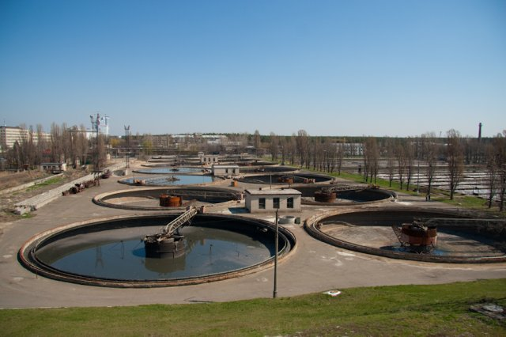
Рисунок 1.2 – Первинні відстійники першого блоку Бортницької станції
аерації
У нерухомій воді під дією сили тяжіння частки суспензії осідають вертикально вниз. Швидкість руху суспензії залежить від розмірів і форми її частинок, їх густини і коефіцієнта опору води руху частинки.
Деякі очисні станції намагаються замінити процес відстоювання (2 стадію) на процес фільтрації.
Фільтрація – процес розділення, при якому суміш рідини та твердої речовини пропускають через пористе середовище (фільтруючий матеріал, або завантаження), яке затримує частинки твердої речовини та пропускає рідку фазу.
В процесі фільтрації, по-стадійно, діють три наступних основних механізми: затримки, фіксування і відділення. Значимість кожного з них залежить від характеристик часток, що затримуються, і від фільтруючого матеріалу, що використовується.

1.1.3 Технологічні схеми обробки осаду стічної води

Вологість осаду стічних вод становить 93,0-99,5%[5]. При ущільненні вміст сухої речовини в осаді при незначних витратах енергії збільшується за рахунок зниження вмісту вологи. Ущільнення осаду може використовуватися в якості попередньої обробки перед зброджуванням або перед зневодненням на очисних спорудах, які працюють без зброджування. Принципові схеми обробки стічних вод малих, середніх та великих каналізаційних споруд представленні на рис.1.3-1.6.
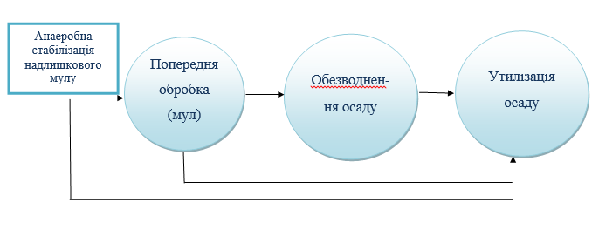
Рисунок 1.3 – Очисні споруди малого і середнього розміру з анаеробною
стабілізацією осаду
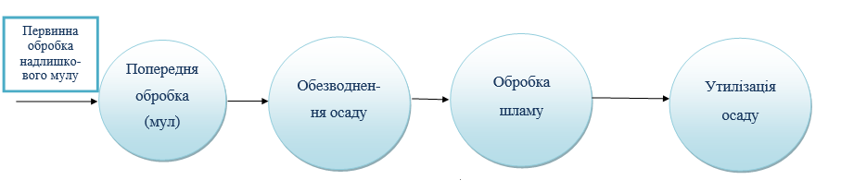
Рисунок 1.4 – Очисні споруди малого і середнього розміру з
утилізацією осаду

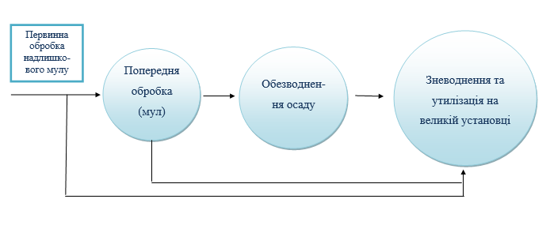
Рисунок 1.5 – Обробка осаду на очисних спорудах середнього розміру
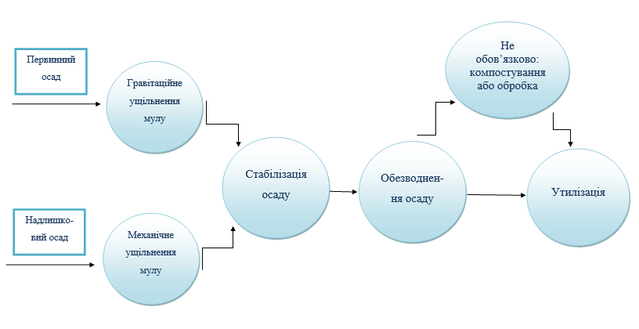
Рисунок 1.6 – Обробка осаду на очисних спорудах середнього розміру і
великих очисних спорудах
Деякі споруди по зневодненню можуть обробляти осад з дуже високою вологістю, тому іноді в ущільненні осаду немає необхідності. Рекомендується отримати консультацію виробника.

1.1.4 Гравітаційні мулоущільнювачі

Гравітаційному і / або механічному ущільненню може піддаватися первинний осад, надлишковий мул або їх суміш[5]. Ущільнення надлишкового мулу придається більш важливе значення, так як після вторинного відстоювання вміст сухої речовини в осаді становить близько 0,5-1,0 %, а в первинному осаді - близько 4,0 %[6]. На очисних спорудах середнього і малого розміру часто є лише невеликі за обсягом первинні відстійники, або їх немає зовсім. Основна частина осаду на таких очисних спорудах є надлишковий активний мул, тому первинний і вторинний осад обробляються разом, наприклад, в гравітаційному ущільнювачі. Суміш первинного осаду і надлишкового мулу ущільнюється більш ефективно, ніж надлишковий мул.
На кожних очисних спорудах застосовуються власні технічні рішення для ущільнення осаду, і, наприклад, навіть великі очисні станції можуть мати невеликі обсяги первинних відстійників, тому комбіноване ущільнення може бути більш економічним. На деяких невеликих очисних спорудах ущільнювачі не використовуються.
Для ущільнення, як і для зневоднення осаду, застосовуються допоміжні неорганічні або органічні флокулянти (як правило, полімери). Для флокулянтів необхідні особливі умови змішування, зберігання і подачі, інформацію про яких можна отримати у виробника флокулянтів або мулоущільнювачів. Оптимізація процесів дозування і змішування флокулянтів допомагає послабити результат. Осад (суміш опадів) на різних очисних спорудах має свої особливості [7], тому для отримання оптимального результату і підвищення ефективності рекомендується проведення лабораторних і промислових випробувань. Вміст сухої речовини, який може бути досягнуто, витрата електроенергії і реагентів залежать від типу осаду.
Гравітаційне ущільнення - найбільш простий спосіб зниження вологості осаду стічних вод при малих витратах енергії. Осад подається безпосередньо в круглий резервуар, оснащений скребком, який повільно обертається, та руйнує зв'язок між частинками осаду, збільшуючи осаджуваність і ущільнення мулу. Осад подається в центральний конус резервуара. Найважливішими критеріями при проектуванні і експлуатації мулоущільнювача є навантаження на квадратний метр і обсяг, який забезпечує достатній час перебування осаду для ущільнення. Мул, що осів збирається в нижній частині резервуара і подається по зворотному трубопроводу на наступний етап очищення. Це може бути метантенк, споруди для зневоднення або другий (механічний) ущільнювач.
Для ущільнення первинного осаду не рекомендується використовувати флокулянт. Його необхідно використовувати для ущільнення суміші опадів або тільки надлишкового мулу.

Таблиця 1.1 – Результати гравітаційного ущільнення опадів з використанням і без використання флокулянта
 | Без використання флокулянта | З використанням флокулянта
Первинний осад | 5-10% по сухій речовині | -
Суміш первинного осаду та надлишкового мулу | 4-6 % по сухій речовині | 5-8 % по сухій речовині
Надлишковий мул | 2-3% по сухій речовині | 3-4 % по сухій речовині

При гравітаційному ущільненні загальний обсяг осаду при незначній витраті енергії можна скоротити на 90% від початкового об'єму.
Для гравітаційного ущільнення, як правило, потрібен спеціальний резервуар, який зазвичай має круглу форму і виготовляється з бетону. Діаметр резервуара становить 8-20 м. Гравітаційні ущільнювачі можуть розміщуватися на відкритому повітрі, проте в густонаселених районах і в безпосередній близькості від житлових або офісних будівель, щоб уникнути викидів, що містять сірководень (H₂S), газ із неприємним запахом, може знадобитися пристрій легкої покрівлі та вентиляції .
Ущільнення іноді може проводитися в первинному або вторинному відстійнику. В цьому випадку в відстійнику повинна бути зона осаду - глибока зона (> 4 м) на початку вертикального первинного відстійника.
Загалом отриманий вміст сухої речовини в цьому випадку менше, а небезпека створення анаеробних умов вище, ніж при звичайному гравітаційному ущільненні. Можливість використання даного технічного рішення залежить від умов на очисних спорудах.
Гравітаційний мулоущільнювач працює безперервно і служить в якості ущільнювача і проміжного резервуару. Очищення і технічне обслуговування гравітаційного мулоущільнювача зазвичай проводяться не частіше одного разу в 1-2 місяці. При "спуханні" мулу очищення проводять частіше (залежно від частоти прояву цієї проблеми, яку необхідно усувати і з інших причин). На деяких очисних спорудах очищення роблять тільки після виникнення проблем.
Екологічні аспекти пов'язані з потенційним викидом в атмосферу газів з неприємним запахом. Ці викиди можна зменшити шляхом хімічної обробки гідроксидом кальцію (застосовується на очисних спорудах малого і середнього розміру) або шляхом облаштування покрівлі і вентиляції (застосовується на великих очисних спорудах). На очисних спорудах, які знаходяться у безпосередній близькості від житлових районів або інших густонаселених місць, контроль запаху робиться на вимогу регулюючих органів.
Якщо об'єм первинного відстійника досить великий, в нього можна подавати надмірний мул для спільного відстоювання. Це дозволяє добитися вмісту сухої речовини порядку 3,0-3,5 при дуже низькій витраті енергії і реагентів. Це технічне рішення прийнятне у тому випадку, якщо на очисних спорудах є метантенк і об'єм первинного відстійника дуже великий, а також якщо можливість використання полімерів обмежена.

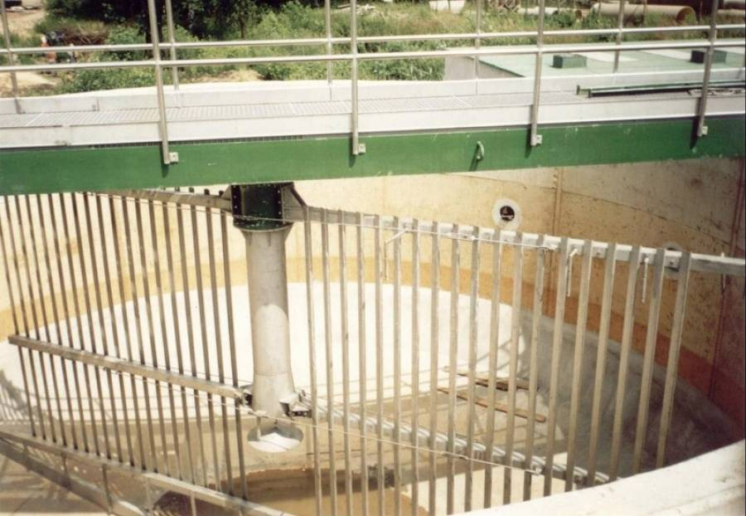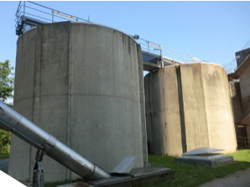
Рисунок 1.7 – Гравітаційні мулоущільнювачі

Інвестиційні витрати на гравітаційний мулоущільнювач залежать в основному від об'єму резервуару і виду ґрунту[8]. Витрати збільшуються також при необхідності контролю запаху. Загальні інвестиційні витрати досить високі (150 000-400 000 €), експлуатаційні витрати, навпаки, не такі великі. Термін експлуатації бетонного резервуару складає більше 40 років, основного устаткування - 20-25 років, допоміжного устаткування - 10-15 років. Витрата електроенергії незначна (2-6 кВт·год/т сухої речовини). Витрата флокулянта(якщо він використовується) складає близько 0,5-3 кг на тонну сухої речовини. Для цього технологічного процесу не потрібно додаткову робочу силу або спеціальні знання.

1.1.5 Механічні мулоущільнювачі

Механічне ущільнення зазвичай використовується для ущільнення надмірного мулу. Його також можливо використати для ущільнення первинного осаду або суміші первинного осаду з надмірним мулом. Суміш опадів часто піддається механічному ущільненню на очисних спорудах з невеликим об'ємом первинного відстоювання або без метантенків[9].
При механічному ущільненні потрібно використання флокулянтів і підвищується витрата електроенергії. Флокулянт подається в мулоущільнювач, оснащений мішалкою для перемішування і стійкого утворення пластівців. Механічний мулоущільнювач може працювати у безперервному режимі(24 години /7 днів на тиждень). Його можна також (особливо на очисних спорудах середніх розмірів) використати в декілька змін (наприклад, 8 годин на добу/5 днів в тиждень або 16 годин на добу /5 днів в тиждень). В цьому випадку потрібний проміжний резервуар.
Механічне ущільнення частіше застосовується на великих і середніх очисних спорудах і в якості попередньої обробки перед обезводненням без процесу зброджування. Вартість устаткування для механічного ущільнення складає від 70 000 до 150 000 €, термін експлуатації - 15-20 років. Зазвичай очищення ущільнювачів проводиться приблизно один раз в 2 тижні. Механічне ущільнення не викликає яких-небудь конкретних екологічних проблем або проблем, пов'язаних з безпекою.
Шнековий мулоущільнювач (рис.1.8) є похилою клиновидною сіткою. Шнек, повільно обертається зі змінною швидкістю, обережно подає осад вгору через сітку. Вода витікає крізь сітку. Міра ущільнення регулюється за допомогою пластини на виході і змінній швидкості шнека. Очищення сітки проводиться під час роботи автоматичною системою промивання.

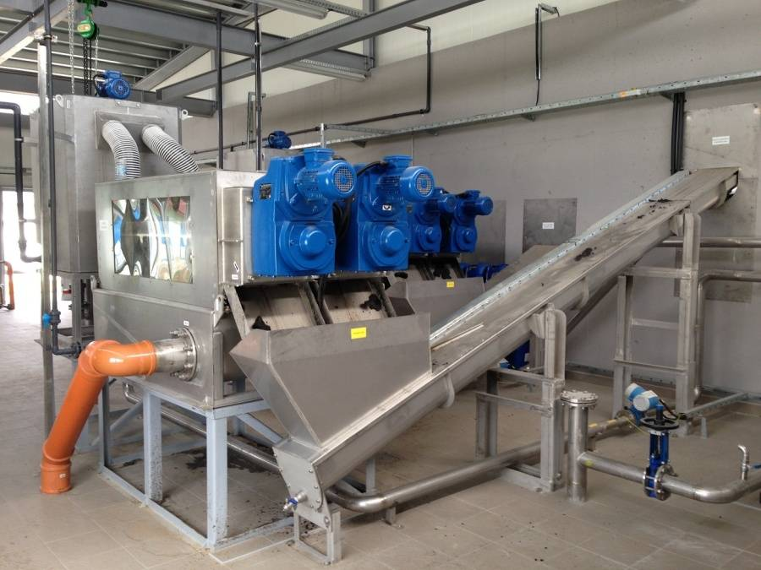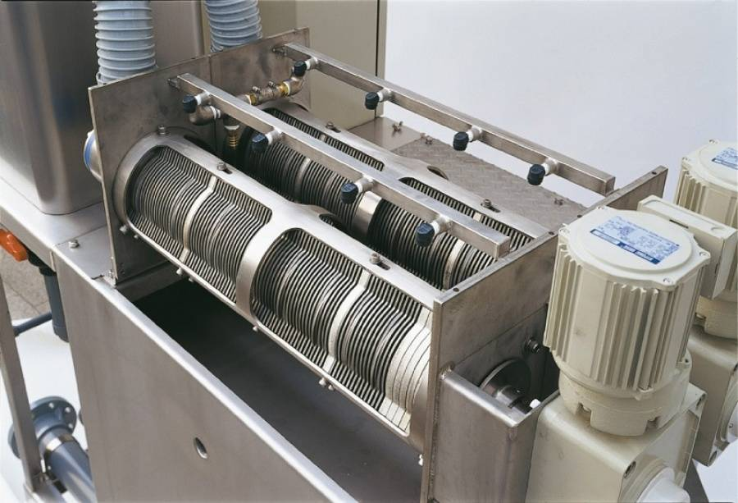
Рисунок 1.8 – Шнековий мулоущільнювач MDQ

Шнековий мулоущільнювач дозволяє ущільнювати осад міських стічних вод з 0,5-1% до 4-7% сухої речовини. Загальний об'єм осаду при низькій витраті енергії і води для промивання можна зменшити на 90% від первинного об'єму. Шнекові ущільнювачі, як правило, виготовляються з нержавіючої сталі. Їх потужність може варіюватися від 20 м³/год до 100 м³/год. Устаткування має закриту конструкцію, що дозволяє усунути неприємний запах. Необхідна площа залежить від продуктивності мулоущільнювача і зазвичай складає 2-4м завширшки, 5-10м в довжину і 3-6м у висоту(включаючи простір для технічного обслуговування). Це устаткування завжди встановлюється в приміщенні.
Встановлена потужність шнекового мулоущільнювача складає близько 4-10 кВт. Споживана потужність устаткування займає лише незначну частину від загального енергоспоживання очисних споруд(близько 3-7 кВт·год/т сухої речовини). Витрата електроенергії залежить також від фактичного часу роботи устаткування. Витрата флокулянта складає близько 2-6 кг на тонну сухої речовини. Для цього технологічного процесу не потрібно додаткову робочу силу або спеціальні знання.
Барабанний мулоущільнювач складається з блоку флокуляції з системою подання флокулянта і циліндричних грат, що обертаються. Флокульований осад подається на ґратчасті барабани, що обертаються, які відділяють осад від води. Ущільнений осад викачується з барабана, фільтрат витікає через грати.
Технічні характеристики барабанних мулоущільнювачів аналогічні характеристикам шнекових мулоущільнювачів [10]. Їх продуктивність складає від 10 м³/год до 70 м³/год і більше залежно від об'єму осаду і необхідного виходу по сухій речовині. Загальний об'єм осаду можна зменшити на 90% первинного. При використанні барабанного мулоущільнювача осад ущільнюється до
5-7 % сухої речовини.
Барабанний мулоущільнювач (рис.1.9) виготовляється з неіржавіючої сталі і має повністю закриту конструкцію, що дозволяє мінімізувати запах і дію на довкілля. Для полегшення доступу і технічного обслуговування передбачені оглядові люки і зйомні бокові панелі.
Основними перевагами барабанних мулоущільнювачів є низька вартість технічного обслуговування, низьке енерго- і водоспоживання, невелика площа і об'єм. Необхідна площа залежить від продуктивності і, як правило, складає 2-3 м завширшки, 7-15 м в довжину і 3 м у висоту, включаючи простір для технічного обслуговування. Це устаткування завжди встановлюється в приміщенні.
Споживання електроенергії барабанного мулоущільнювача порівнянне із споживанням електроенергії шнекового мулоущільнювача (3-7 кВт·год/т сухої речовини). Встановлена потужність складає 4-10 кВт. Витрата флокулянта не перевищує 2-6 кг на тонну сухої речовини. Для цього технологічного процесу не потрібно додаткову робочу силу або спеціальні знання.

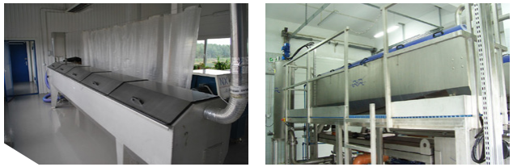

Рисунок 1.9 – Барабанний мулоущільнювач в Юрмалі(Латвія) і Щеціні (Польща)

Стрічковий ущільнювач (гравітаційний стрічковий згущувач) створений на основі стрічкового фільтр-пресу для обезводнення[11]. Він складається з віджимаючої стрічки, яка рухається над роликами, приведеними в рух мотором. Після блоку флокуляції осідань безперервно і рівномірно подається на установку по усій ширині стрічки. Вода стікає через стрічку, завдяки чому осад досягає цільового вмісту сухої речовини. Для поліпшення дренажу стрічка оснащена рівномірно розподіленими лезами. Стрічка автоматично промивається фільтратом. Продуктивність установки, як правило, складає 24-180 м³/годину. Загальний об'єм осаду можна понизити до 90% від первинного. Середній вміст сухої речовини складає біля 5-7 %. Необхідна площа залежить від продуктивності і площі, необхідної для установки шнекового ущільнювача.
Стрічковий ущільнювач (рис.1.10) виготовляється з нержавіючої сталі і має повністю закриту конструкцію, що дозволяє мінімізувати неприємний запах і дію на довкілля. Для полегшення доступу і технічного обслуговування ущільнювач має кришку що знімається. Перевагами стрічкового ущільнювача є низька вартість обслуговування, низькі витрати електроенергії і невелика необхідна площа(об'єм).
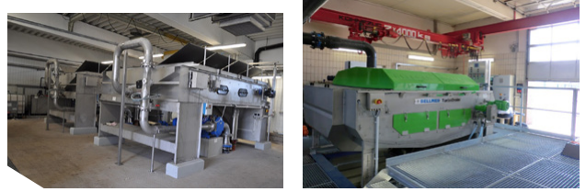
Рисунок 1.10 – Стрічковий мулоущільнювач в Щеціні(Польща) і
Любеку (Німеччина)

Витрата електроенергії при експлуатації стрічкового мулоущільнювача незначна. Встановлена потужність варіюється залежно від виробника від 3кВт до 10 кВт(близько 3-7 кВт·год/т сухої речовини). Витрата реагенту, як правило, складає 2-6 кг флокулянта на тонну сухої речовини. Для використання стрічкового ущільнювача не потрібно додаткову робочу силу або спеціальні знання.
Центрифуги використовуються для ущільнення і обезводнення осаду. Зневоднюючі і ущільнюючі осад центрифуги мають деякі істотні відмінності в конструкції. Ущільнюючі центрифуги призначені для ефективного ущільнення при низькому енергоспоживанні і витраті флокулянта, тоді як зневоднюючі центрифуги призначені для максимально ефективного зниження вологості. Центрифуги виготовляються з нержавіючої сталі і мають повністю закриту конструкцію, що дозволяє мінімізувати неприємний запах і дію на довкілля. При обертанні на високих обертах рідка фракція відділяється від твердої. Вміст сухої речовини в осаді, ущільненому за допомогою центрифуги, складає біля 5-7%. Необхідна площа залежить від продуктивності і аналогічна площі, потрібної для установки барабанного ущільнювача. Витрата флокулянта при обезводненні на центрифузі незначна
(1,0-1,5 г/кг сухої речовини), однак витрата енергії значно вище в порівнянні з іншими методами механічного ущільнення[12]. На відміну від трьох інших методів, центрифуга може працювати без додавання флокулянта, проте в цьому випадку ефект відділення рідкої фракції від твердої значно нижчий.
При гравітаційному ущільненні експлуатаційні витрати незначні. При механічному ущільненні експлуатаційні витрати набагато вищі, проте вище і отриманий вміст сухої речовини. Окрім механічного ущільнювача, потрібні проміжні резервуари. Тому економічно доцільнішим рішенням, можливо, являється інвестування в гравітаційний ущільнювач. Постійно діючі механічні ущільнювачі є прийнятним рішенням в основному для великих очисних споруд з метантенками. Це дозволяє завантажувати в метантенк осад з більш високим вмістом сухої речовини, що скорочує витрату енергії для нагріву осаду при зброджуванні. Якщо тривалість знаходження осаду в метантенку невелика, ущільнення може використовуватися для поліпшення результатів бродіння.
Характеристики осаду в зимовий і літній час відрізняються, тому витрата полімерів може збільшуватися або зменшуватися. При переході від теплої пори року до холодної або навпаки, і особливо в зимовий час, необхідно уважно стежити за ходом процесів ущільнення, зброджування і обезводнення осаду. Порівняння різних методів механічного ущільнення представлене в таблиці 1.2. наведені значення характерні, в основному, для надмірного мулу.

Таблиця 1.2 – Порівняння різних типів мулоущільнювачів
Параметр | Шнековий мулоущільнювач | Барабанний  мулоущільнювач | Стрічковий мулоущільнювач | Центрифуга
Вміст сухої речовини | 4-7% | 5-7% | 5-7% | 5-7%
Витрата  полімерів | 2-6 г/кг сухої речовини | 2-6 г/кг сухої речовини | 2-6 г/кг сухої речовини | 1-1,5 г/кг сухої речовини
Витрата  електроенергії | Низька | Низька | Низька | Висока
Необхідність в технічному обслуговуванні | Низька | Низька | Низька | Низька
Продуктивність і  примітки | 20-100 м³/год | 10-70 м³/год | 24-180 м³/год | 5-200 м³/год, можливе використання  без полімерів
  - Стабілізація осаду

Мета стабілізації осаду - зведення біологічних і хімічних процесів до мінімуму. Анаеробне бродіння - один з найстаріших і до сьогодні найбільш часто використовуваний метод стабілізації осаду. Вперше анаеробне зброджування в метантенках стало застосовуватися більше ста років тому в США [13]. Вміщені в осаді концентровані органічні і неорганічні речовини при дефіциті кисню розкладаються, перетворюючись в метан і кінцеві неорганічні продукти. Основними перевагами зброджування є стабілізація осаду стічних вод, зменшення його обсягу і виробництво біогазу

1.2.1 Принципи анаеробного бродіння

Мета стабілізації осаду - зведення біологічних і хімічних процесів до мінімуму. Анаеробне зброджування - один із старих і досі найчастіше використовуваних методів стабілізації осаду[14].
Анаеробний процес зброджування може протікати як при мезофільних (близько 35-40°C), так і при термофільних (53-57°С) температурах. Перевагами термофільного зброджування є більш високий потенціал обробки, ступінь обезводнення і гігієнічна якість обробленого осаду. До недоліків можна віднести високі витрати електроенергії і нижчу якість рідкої фази за рахунок розчинених речовин. При термофільному зброджуванні неприємний запах сильніший, а сам процес менш стабільний в порівнянні з мезофільним зброджуванням. Тому термофільне зброджування застосовується лише на деяких очисних спорудах у світі. Приклади : Брауншвейг (Німеччина) і Мальме (Швеція). Після декількох років експлуатації термофільного процесу на міських очисних спорудах Мальме було прийнято рішення використати мезофільне зброджування.
Великі дослідження термофільного зброджування осаду міських стічних вод в лабораторних умовах і промислових масштабах ведуться вже більше 30 років, проте, на жаль, безрезультатно. Часто проблемою є високе споживання електроенергії; це означає, що термофільне зброджування можна ефективно використати лише в теплих регіонах. Тому далі я розглядаю лише бродіння за мезофільних умов.
Існує два основні методи мезофільного зброджування : вологий і сухий [15]. Традиційно використовується вологе зброджування. Застосування сухого зброджування обмежене обробкою змішаних побутових біорозкладних відходів і відходів садівництва. Сухе зброджування не може використовуватися для опадів, що утворюються в результаті очищення лише міських стічних вод.
Органічний матеріал, що подається на вологе зброджування, часто є сумішшю первинного осаду і надмірного мулу, поетапно або що безперервно поступає в герметичний реактор (метантенк), який оснащений пристроями для нагріву і перемішування осаду.

    - Мезофільне зброджування

Зброджування відбувається в одному або декількох реакторах (метантенках) (рис.1.11), які можуть працювати в паралельному або послідовному режимах. Тривалість зброджування осаду, як правило, складає 20-25 днів. Мінімальний час - 12-15 днів, при скороченні часу зброджування вихід газу зазвичай зменшується, хоча на деяких очисних спорудах при знаходженні осаду в метантенку менше 12 днів вихід газу не знизився[16]. Це можливо в тих випадках, коли осад має дуже високу міру біорозкладання, наприклад, якщо висока частина первинного осаду або якщо гідроліз відбувається вже в первинному відстійнику при його великих об'ємах. Мінімальний час зброджування також можна скоротити при використанні деяких методів попередньої обробки. На етапі зброджування, як і на усіх інших етапах обробки осаду, найважливішу роль грають його властивості. Первинний осад легше піддається зброджуванню і обезводненню, ніж надмірний мул, що складається з бактерій активного мулу. Тому при обробці надмірного мулу необхідно збільшити час зброджування.

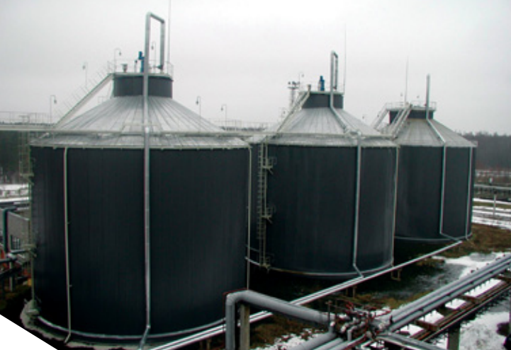
Рисунок 1.11 – Зовнішній вигляд метантенків

Корпус метантенка завжди оснащений пристроями для перемішування і нагріву, що забезпечує підтримку постійної температури. Зброджений осад видаляється з метантенка шляхом відкачування або самоплином по телескопічних трубах. Піна з поверхні також відводиться самостійно по телескопічних трубах. Метантенки, як правило, є надземні бетонні або сталеві резервуари (що залежить від об'єму метантенка і вартості матеріалу) з ізоляцією для підтримки постійної температури.
У зв'язку з тривалим часом зброджування осаду метантенки повинні мати великий об'єм. Окрім самого метантенка, для вирівнювання коливань виходу біогазу потрібний газгольдер, який також вимагає додаткового простору. Зазвичай діаметр метантенків і газгольдерів складає 6-15 метрів тому для організації процесу бродіння на великих очисних спорудах потрібно приблизно 25-35 х 30-40 м вільного місця. Метантенки можуть розміщуватися поза приміщенням, проте вони повинні мати ізоляцію. Насоси і інше допоміжне устаткування встановлюються в приміщеннях, розташованих, як правило, під метантенками або в окремих котельнях, розміщених неподалік[17].
Для роботи метантенка бажане безперервне або дозоване (але регулярне) подавання осаду, оскільки це допомагає підтримувати стабільні умови в реакторі. Рівномірне подання і декілька точок введення осаду в метантенк допоможуть понизити різку зміну мікроорганізмів. Приймальний резервуар і перемішування осаду безпосередньо перед його поданням в метантенк дають можливість уникнути надмірного гідравлічного навантаження. При занадто високому гідравлічному навантаженні зменшується час зброджування, знижується необхідна лужність і підвищується витрата теплової енергії. Часто стабільний гідравлічний потік рідини в метантенку підтримується, контролюється і забезпечується за рахунок повернення частини рідини з метантенка в резервуар для подання сирого осаду.
Щоб забезпечити оптимальні умови для життєдіяльності бактерій, важливо підтримувати в метантенку постійну температуру. Коливання температури або недостатня ізоляція метантенка знижують вихід біогазу.
Підігрівання осаду і обігрів метантенка здійснюються за допомогою звичайних теплообмінників і рециркуляції осаду, або за допомогою дозованого подання[18]. Біогаз, що утворюється в процесі зброджування, в основному використовується для виробництва електроенергії на ТЕЦ (теплоелектроцентралях).
Теплова енергія, що одночасно виробляється, витрачається для нагріву завантаженого осаду і обігріву корпусу метантенка. Якщо завантажений сирий осад впродовж тривалого періоду протягом усього року має відносно низьку температуру (5-10°C), його, як правило, заздалегідь нагрівають в резервуарі сирого осаду. Цей резервуар, у свою чергу, нагрівається трубчастими або пластинчастими теплообмінниками і пристроями для рециркуляції осаду до необхідного діапазону мезофільних температур35-40°C.
При дозованому поданні кожна порція осаду нагрівається в окремих резервуарах парою або гарячою водою і поетапно подається в метантенк. При дозованому поданні рециркуляція осаду необов'язкова.
У обох випадках при необхідності шляхом спалювання біогазу у водогрійному котлі виробляється додаткова теплова енергія.
Ефективне перемішування надзвичайно важливе для правильного протікання процесу зброджування. Перемішування в метантенку підвищує ефективність роботи шляхом зниження термальної стратифікації, диспергування завантажуваного сирого осаду, що забезпечує кращий контакт з активною біомасою, і зменшення піноутворення.
Перемішування також змінює несприятливий рН і вирівнює температурні характеристики завантаженого осаду, тим самим збільшуючи корисний об'єм реактора.
Тип мішалок має велике значення для ефективного анаеробного зброджування. Оптимальний підбір устаткування для перемішування залежить, наприклад, від форми метантенка і вмісту сухої речовини.
Застосовуються різні системи перемішування в метантенку. Найбільш поширені передбачають:
- Закачування газу по всмоктувальних трубах ( кілька труб великого діаметру, в які виділяється біогаз, що сприяє зростанню і перемішуванню біомаси);
- Механічне перемішування за допомогою мішалок, що обертаються;
- Перекачування і рециркуляцію рідини в метантенку за допомогою встановлених зовні насосів, які зазвичай відводять рідину з верхньої центральної частини резервуару і знову закачують її через отвори, розташовані по дотичній в нижній частині метантенка. Кругове перекачування рекомендується лише на додаток до основного перемішування або в надзвичайних ситуаціях.
Принципи перемішування визначаються на етапі проектування і будівництва. Крім того, детальні інструкції по організації перемішування у кожному конкретному випадку включаються в інструкції по експлуатації, що надаються постачальником устаткування. Кожен тип мішалок має свої переваги і недоліки, тому при виборі необхідно, в першу чергу, враховувати форму метантенка і параметри споруди, що будується.
Анаеробне зброджування застосовується в основному на середніх і великих очисних спорудах. Інвестиційні витрати зазвичай варіюються в межах 5-15 млн €, включаючи витрати на будівництво ТЕЦ[19].
На дуже великих підприємствах інвестиційні витрати можуть бути значно вищі, близько 50-80 млн € для очисних споруд з еквівалентом чисельності населення більше 1 000 000 жителів. Термін служби механічного і електричного устаткування, як правило, складає 15-20 років, бетонних споруд - 30-40 років. Встановлена потужність - близько 100-150кВт, витрата електроенергії - 100-400 кВт·год / т сухої речовини, що компенсується за рахунок виробництва електроенергії з біогазу. Частина енергії, що виробляється при зброджуванні, витрачається на її виробництво, тому при оцінці чистої економічної вигоди необхідно враховувати енергоспоживання мішалок і насосів. Для управління процесом потрібно 2-3 оператори; потрібні також додаткові навички і спеціальні знання анаеробних процесів і особливостей технічного обслуговування вибухонебезпечних зон.

Висновки до розділу

1. Процес очистки стічних вод є важливим, так як основною метою є подальше використання мулу. Зазвичай першою стадією очистки є первинний відстійник, саме там відбувається механічне очищення та зневоднення шламу. Закордоном існує безліч технологій, які дозволяють прискорити процес механічної очистки при цьому є можливість використання активного мулу в процесі бродіння для отримання біогазу.
2. Каналізаційні (аераційні) гази - це продукт бродіння стічних вод міської каналізації, що є різновидом біогазу. Наступною задачею дослідження є визначення виходу біогазу в міських стічних водах, а також його склад і об’єм.
3. Незважаючи на багаторічне застосування біогазових установок і ще більш тривалий період досліджень процесів, що відбуваються всередині метантенку, наші уявлення про основні його закономірності та механізми окремих стадій недостатні, що визначає в ряді випадків низьку ефективність роботи біогазових установок, збільшення експлуатаційних витрат і відповідно вартості 1 м³ одержуваного біогазу. Це висуває завдання по розробці найбільш ефективних технологічних схем біогазових установок, складу їх обладнання, створення нових конструкцій і розрахунку їх параметрів, підвищення надійності їх роботи, зниження вартості і строків будівництва.
4.У технологічній схемі біогазової установки найбільш енергозатратним процесом є нагрів субстрату, що подається в біореактор. При цьому така ж кількість обробленого субстрату з температурою процесу буде видалятися з біореактора. В процесі роботи виникає необхідність в періодичному ремонті обладнання. Оскільки дані процеси вимагають значних витрат, основною задачею є розробка оптимальної системи підігріву зі зменшенням їх.
5. Вологість осаду стічних вод становить 93,0-99,5%. При ущільненні вміст сухої речовини в осаді навіть при незначних витратах енергії збільшується за рахунок зниження вмісту вологи. Ущільнення осаду може використовуватися в якості попередньої обробки перед зброджуванням або перед зневодненням на очисних спорудах, які працюють без зброджування.

- КОМП’ЮТЕРНЕ МОДЕЛЮВАННЯ ПРОЦЕСУ АНАЕРОБНОГО БРОДІННЯ

Об’єктом дослідження є каналізаційні очисні споруди
м. Комсомольська, Полтавської області розташовані на території Полтавського гірничозбагачувального комбінату. Технологія очищення станції призначена для повної біологічної очистки стічних вод та обробки затриманих забруднень. Технологічний процес проходить дві стадії очистки:
- Механічне очищення;
- Біологічне очищення.
Для подальшого дослідження використання активного мулу в якості субстрату для отримання біогазу виникла необхідність в отриманні хімічного складу та об’єму. В результаті були надані дані з хімічної лабораторії представлені в таблиці 2.1

Таблиця 2.1 – Дані аналізу стічної води від 17 квітня 2017р.
№  П/п | Найменування показника | Одиниці  виміру | Методика  Визначення | Гранично допустимі норми | Результат дослідження
1 | 2 | 3 | 4 | 5 | 6
1 | Запах при 20º | Бали | ДСТУ 3351 | Не більше 2 | 0
2 | Запах при 60º | Бали | ДСТУ 3351 | Не більше 2 | Сторонній-1 б.
3 | Смак | Бали | ДСТУ 3351 | Не більше 2 | Сторонній-1 б.
4 | рН | Од рн | ДСТУ 4077 | Від 6,5 до 8,5 | 7,18
5 | Амоній | Мг/дм³ | ГОСТ 4192 | Не більше 0,5 | 0,58
6 | Нітрити | Мг/дм³ | ГОСТ 4192 | Не більше 0,5 | 0,036
7 | Нітрати | Мг/дм³ | ГОСТ 18826 | Не більше 50,0 | 6,3
8 | Загальна жорсткість | Ммоль  /дм³ | ГОСТ 4151 | Не більше 7,0 | 9,6
9 | Хлориди | Мг/дм³ | ГОСТ 4245 | Не більше 250,0 | 105,0
10 | Сульфати | Мг/дм³ | ГОСТ 4389 | Не більше 250,0 | 86,8
11 | Сухий залишок | Мг/дм³ | ГОСТ 18164 | Не більше 1000,0 | 550,0

Продовження таблиці 2.1
1 | 2 |  | 3 | 4 | 5 | 6
12 |  | Залізо 2-х валентне | Мг/дм³ | ГОСТ 4011 | Не нормується | 0,1
12 |  | Залізо заг. | Мг/дм³ | ГОСТ 4011 | Не більше 0,2 | 0,17
13 |  | Марганець | Мг/дм³ | ГОСТ 4974 | Не більше 0,05 | 0,04
14 |  | Лужність загальна | Ммоль  /дм³ | ГОСТ 23268 | Не більше 6,5 | 5,4
15 |  | Кальцій | Мг/дм³ | ГОСТ 6058 | Не більше 130,0 | 152,3
16 |  | Магній | Мг/дм³ | ГОСТ 6059 | Не більше 80,0 | 24,32
17 |  | Калій + натрій | Мг/дм³ | ГОСТ 23268 | Не більше 200,0 | 18,4
18 | Окислюваність |  | Мг/о2дм3 | ГОСТ 23268 | Не більше 5,0 | 4,24
19 | Кольоровість |  | Градуси | ГОСТ ЗЗ51 | Не більше 20º | 25º
20 | Каламутність |  | Мг/дм³ | ГОСТ ЗЗ51 | Не більше 0,5 | 3,2
21 | Кремній |  | Мг/дм³ | РД 52.24.432. | Не більше 10,0 | 4,7
22 | Цинк |  | Мг/дм³ | ГОСТ 18293 | Не більше 1,0 | 0,16
23 | Алюміній |  | Мг/дм³ | ГОСТ 18165 | Не більше 0,5 | 0,02
24 | Мідь |  | Мг/дм³ | ГОСТ 4388 | Не більше 1,0 | 0,1

В таблиці 2.2 надані дані щодо витрат стічних вод через перерізи трубопроводів, а також наданий сумарний об’єм стічних вод за день.

Таблиця 2.2 – Витрати мулу через переріз трубопроводів
 | Через первинний відстійник |  | Через вторинний відстійник |  | Сумарно
1 | 2 | 3 | 4 | 5 | 6 | 7
Час | м³ | м³/год | м³ | м³/год | м³ | м³/год
12:45 | 3,962 | 15,848 | 2,291 | 9,164 | 6,253 | 25,012
13:15 | 5,541 | 22,164 | 4,737 | 18,948 | 10,278 | 41,112
13:30 | 6,788 | 27,152 | 4,711 | 18,844 | 11,499 | 45,996
13:45 | 6,665 | 26,66 | 3,594 | 14,376 | 10,259 | 41,036
14:00 | 4,859 | 19,436 | 6,462 | 25,848 | 11,321 | 45,284
14:15 | 5,351 | 21,404 | 3,431 | 13,724 | 8,782 | 35,128
14:30 | 7,363 | 29,452 | 2,868 | 11,472 | 10,231 | 40,924
14:45 | 6,934 | 27,736 | 3,502 | 14,008 | 10,436 | 41,744
15:00 | 7,715 | 30,86 | 4,226 | 16,904 | 11,941 | 47,764

Продовження таблиці 2.2
1 | 2 | 3 | 4 | 5 | 6 | 7
15:15 | 7,036 | 28,144 | 3,328 | 13,312 | 10,364 | 41,456
15:30 | 5,343 | 21,372 | 3,773 | 15,092 | 9,116 | 36,464
15:45 | 12,11 | 48,44 | 1,484 | 5,936 | 13,594 | 54,376
16:00 | 9,873 | 39,492 | 4,099 | 16,396 | 13,972 | 55,888
16:15 | 6,518 | 26,072 | 2,365 | 9,46 | 8,883 | 35,532
16:30 | 8,11 | 32,44 | 3,183 | 12,732 | 11,293 | 45,172
16:45 | 0,529 | 2,116 | 5,236 | 20,944 | 5,765 | 23,06
17:00 | -2,749 | -10,96 | 12,6 | 50,4 | 9,851 | 39,404
17:15 | -3,994 | -15,976 | 11,342 | 45,368 | 7,348 | 29,392
17:30 | 0,679 | 2,716 | 18,197 | 72,788 | 18,876 | 75,504
17:45 | -1,092 | -4,368 | 15,803 | 63,212 | 14,711 | 58,844
18:00 | -1,834 | -7,336 | 17,528 | 70,112 | 15,694 | 62,776
18:15 | -2,225 | -8,9 | 15,822 | 63,288 | 13,597 | 54,388
18:30 | 0,188 | 0,752 | 20,403 | 81,612 | 20,591 | 82,364
18:45 | -2,871 | -1,1484 | 21,553 | 86,212 | 18,682 | 74,728
19:00 | -4,01 | -16,04 | 23,281 | 93,124 | 19,271 | 77,084
19:15 | -5,606 | -22,424 | 18,252 | 73,008 | 12,646 | 50,584
19:30 | -2,943 | -11,772 | 25,197 | 100,788 | 22,254 | 89,016
19:45 | -2,878 | -11,512 | 28,201 | 112,804 | 25,323 | 101,292
20:00 | -6,4 | -25,6 | 30,42 | 121,68 | 24,02 | 96,08
20:15 | -3,8 | -15,2 | 45,763 | 183,052 | 41,963 | 167,852
20:30 | -3,693 | -14,772 | 22,213 | 88,852 | 18,52 | 74,08
20:45 | 8,229 | 32,916 | 19,141 | 76,564 | 27,37 | 109,48
21:00 | 9,024 | 36,096 | 15,732 | 62,928 | 24,756 | 99,024
21:15 | 9,209 | 36,836 | 5,654 | 22,616 | 14,863 | 59,452
21:30 | 9,977 | 39,908 | 9,763 | 39,052 | 19,74 | 78,96
21:45 | 9,07 | 36,28 | 19,727 | 78,908 | 28,797 | 115,188
22:00 | 10,269 | 41,076 | 13,843 | 55,372 | 24,112 | 96,448
22:15 | 11,964 | 47,856 | 13,385 | 53,54 | 25,349 | 101,396
22:30 | 8,78 | 35,12 | 10,873 | 43,492 | 19,653 | 78,612
22:45 | 15,923 | 63,692 | 10,301 | 41,204 | 26,224 | 104,896
23:00 |  | 0 |  | 0 | 0 | 0
23:15 | 5,713 | 22,852 | 6,825 | 27,3 | 12,538 | 50,152
23:30 | 7,117 | 28,468 | 11,672 | 46,688 | 18,789 | 75,156
23:45 | 7,384 | 29,536 | 9,249 | 36,996 | 16,633 | 66,532
0:00 | 1,596 | 6,384 | 4,315 | 17,26 | 5,911 | 23,644
0:15 | 4,113 | 16,452 | 10,166 | 40,664 | 14,279 | 57,116
0:30 | 6,828 | 27312 | 6539 | 26156 | 13367 | 53468
0:45 | 7,677 | 30708 | 8946 | 35784 | 16623 | 66492
1:00 | 5,361 | 21444 | 15786 | 63144 | 21147 | 84588
Продовження таблиці 2.2
1 | 2 | 3 | 4 | 5 | 6 | 7
1:15 | 6,953 | 27,812 | 9,706 | 38,824 | 16,659 | 66,636
1:30 | 4,572 | 18,288 | 0 | 0 | 4,572 | 18,288
1:45 | 6,659 | 26,636 | 6,663 | 26,652 | 13,322 | 53,288
2:00 | 4,52 | 18,08 | 2,581 | 10,324 | 7101 | 28,404
2:15 | 1,098 | 4,392 | 9,578 | 38,312 | 10,676 | 42,704
2:30 | 1,43 | 5,72 | 4,619 | 18,476 | 6,049 | 24,196
2:45 | 0,92 | 3,68 | 5,904 | 23,616 | 6,824 | 27,296
3:00 | 0 | -3,72 | 8,111 | 32,444 | 7,181 | 28,724
3:15 | -0,545 | -2,18 | 14,088 | 56,352 | 13,543 | 54,172
3:30 | 0 | -0,256 | 2,824 | 11,296 | 2,76 | 11,04
3:45 | -0,332 | -1,328 | 2,783 | 11,132 | 2,451 | 9,804
4:00 | 0,024 | 0,096 | -2,578 | -10,312 | -2,554 | -10,216
4:15 | -0,074 | -0,296 | -12,582 | -50,328 | -12,656 | -50,624
4:30 | -0,406 | -1,624 | -10,56 | -42,24 | -10,966 | -43,864
4:45 | 0,505 | 2,02 | -5,187 | -20,748 | -4,682 | -18,728
5:00 | 3,504 | 14,016 | 2,258 | 9,032 | 5,762 | 23,048
5:15 | 0,802 | 3,208 | 3,552 | 14,208 | 4,354 | 17,416
5:30 | 5,732 | 22,928 | 4,194 | 16,776 | 9,926 | 39,704
5:45 | 4,811 | 19,244 | 5,627 | 22,508 | 10,438 | 41,752
6:00 | 7,033 | 28,132 | 5,197 | 20,788 | 12,23 | 48,92
6:15 | 7,535 | 30,14 | 4,171 | 16,684 | 11,706 | 46,824
6:30 | 7,991 | 31,964 | 4,986 | 19,944 | 12,977 | 51,908
6:45 | 3,425 | 13,7 | 19,286 | 77,144 | 22,711 | 90,844
7:00 | -0,111 | -0,444 | 17,996 | 71,984 | 17,885 | 71,54
7:15 | -1,464 | -5,856 | 18,832 | 75,328 | 17,368 | 69,472
7:30 | -1,671 | -6,684 | 19,352 | 77,408 | 17,681 | 70,724
7:45 | -4,693 | -18,772 | 14,535 | 58,14 | 9,842 | 39,368
8:00 | -1,757 | -7,028 | 17,323 | 69,292 | 15,566 | 62,264
8:15 | -4,374 | -17,496 | 13,193 | 52,772 | 8,819 | 35,276
8:30 | -3,764 | -15,056 | 10,627 | 42,508 | 6,863 | 27,452
8:45 | 3,181 | 12,724 | 3,926 | 15,704 | 7,107 | 28,428
9:00 | 3,569 | 14,276 | 2,553 | 10,212 | 6,122 | 24,488
9:15 | 6,308 | 25,232 | 3,631 | 14,524 | 9,939 | 39,756
9:30 | 2,825 | 11,3 | 4,617 | 18,468 | 7,442 | 29,768
9:45 | 5,106 | 20,424 | 3,732 | 14,928 | 8,838 | 35,352
10:00 | 4,728 | 18,912 | 4,112 | 16,448 | 8,84 | 35,36
10:15 | 4,011 | 16,044 | 3,666 | 14,664 | 7,677 | 30,708
10:30 | 4,177 | 16,708 | 3,634 | 14,536 | 7,811 | 31,244
10:45 | 3,463 | 13,852 | 3,545 | 14,18 | 7,008 | 28,032
11:00 | 4,269 | 17,076 | 5,47 | 21,88 | 9,739 | 38,956
Продовження таблиці 2.2
1 | 2 | 3 | 4 | 5 | 6 | 7
11:15 | 4,662 | 18,648 | 3,817 | 15,268 | 8,479 | 33,916
11:30 | 3,435 | 13,74 | 4,33 | 17,32 | 7,765 | 31,06
11:45 | 5,519 | 22,076 | 4,873 | 19,492 | 10,392 | 41,568
12:00 | 4,606 | 18,424 | 4,008 | 16,032 | 8,614 | 34,456
12:15 | 5,588 | 22,352 | 3,949 | 15,796 | 9,537 | 38,148
12:30 | 5,202 | 20,808 | 4,234 | 16,936 | 9,436 | 37,744
12:45 | 3,71 | 14,84 | 4,146 | 16,584 | 7,856 | 31,424
13:00 | 6,564 | 26,256 | 4,167 | 16,668 | 10,731 | 42,924
13:15 | 4,616 | 18,464 | 4,408 | 17,632 | 9,024 | 36,096
13:30 | 4,852 | 19,408 | 4,347 | 17,388 | 9,199 | 36,796
13:45 | 4,738 | 18,952 | 4,534 | 18,136 | 9,272 | 37,088
14:00 | 3,896 | 15,584 | 4,21 | 16,84 | 8,106 | 32,424
 | 342,095 |  | 862,43 |  | 1204,574

  - Постановка задачі моделювання

В програмному забезпеченні AQUASIM-CASE 2 знаючи склад та об’єм стічних вод можна визначити вихід газу, який буде виходити при певних режимах роботи. Основним напрямком цього дослідження є розробка анаеробної моделі реактора, для моделювання процесів анаеробного розщеплення зваженої біомаси. Модель використана для аналізу виходу газу в повністю змішаному анаеробному вакуумному середовищі в різних умовах експлуатації.
Запустивши програму, в діалоговому вікні «Edit Variables» (рис.2.1) вносимо та редагуємо дані по складу стічної води.

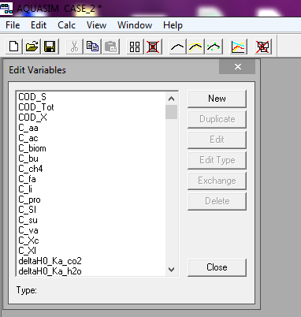
Рисунок 2.1 – Зовнішній вигляд діалогового вікна «Edit Variables»

Перший етап моделювання полягає в задаванні вмісту хімічних компонентів що входять до складу стічних води, використовуючи при цьому дані розміщені в (таблиці 2.1) В залежності від типу місцевості, різних екологічних показників, кількості населення на території з якої збираються стічні води, способів їх транспортування і зберігання та багатьох інших факторів склад стічних вод, концентрації певних елементів можуть змінюватися. В даному випадку було вибрано саме ті елементи, які присутні в складі стічних вод даного регіону з врахуванням його особливостей.
Додатковою особливістю розрахунку являється те, що він проводиться для стічних вод в які не додаються допоміжні речовини, такі як коагулянти та флокулянти, що слугують для покращення і пришвидшення процесу очистки.
На процес переробки та очистки значним чином впливає загальний об’єм стічних вод, що генерується протягом дня, та періодичність їх надходження, на що впливає можливість існуючих систем транспортування стічних вод .
Сумарний об’єм активного мулу, що проходить через вторинні відстійники складає 862,4$\frac{м3}{добу}$ . Об’єм та кількість метантенків визначають відповідно до державних будівельних норм ДБН.2.04.03-85. Кількість метантенків повинна бути не менше двох, кожен з яких є робочим.
Місткість ферментатора визначається за формулою[20]:
$$V=\frac{M∙100}{Д}=\frac{862,4∙100}{15}=5749,3м^{3},$$
де M – загальна кількість мулу , що надходить в метантенк, м³/добу;
Д – добова доза завантаження осаду в метантенк, %
(приймаємо 15 %) відповідно до ДБН.2.04.03-85.
Відповідно до необхідних об’ємів рідини, що надходить щодня мною було прийнято рішення встановлення трьох реакторів об’ємом по 2900 м³ кожний. В діалоговому вікні «Edit Variables» вибираємо «input_Qin» (рис.2.2) та задаємо необхідні дані відповідно до вибраних реакторів.
В діалоговому вікні «Edit Compartments» (рис.2.3) вибираємо умови за яких буде проходити бродіння. Вибираємо «reactor» та задаємо його об’єм. Дана функція дає можливість змоделювати процес бродіння в закритому реакторі з постійною подачею свіжої сировини та частковим відбором речовин, що прореагували та виділили газ.

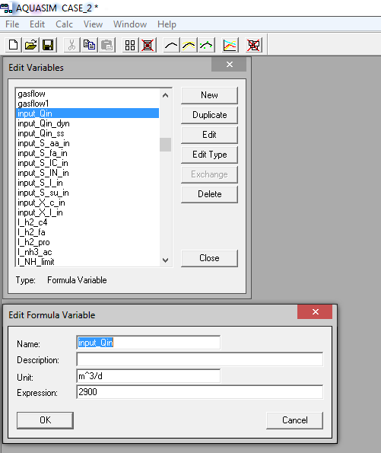
Рисунок 2.2 – Діалогове вікно «Edit Formula Variable»

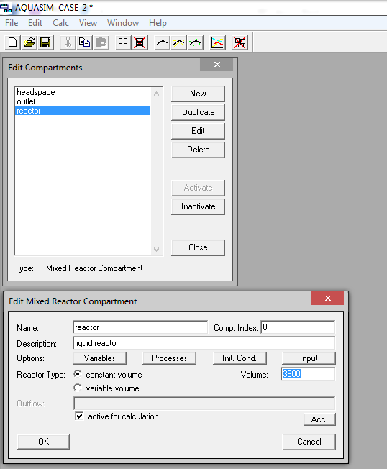
Рисунок 2.3 – Діалогове вікно « Edit Compartments »
Після задання всіх параметрів необхідних для розрахунку запускаємо розрахунок.

2.2 Результати розрахунків

Для того, щоб процес зброджування відбувався належним чином , в ньому необхідно підтримувати постійним кислотно-лужний баланс на рівні рН=7,0-7,5.
Всі розрахунки процесів що проходять в реакторі відбуваються в мезофільному режимі. Основним завданням являється дослідження процесу зміни параметрів речовини, що бродить. Відповідно до графіка зображеного на рис.2.4 ми бачимо, що протягом перших шести днів бродіння рівень рН понизився нижче 7 і вже починаючи з сьомого дня встановився на постійному рівні 7,15 і тим самим забезпечив виділення газу в сталому режимі.

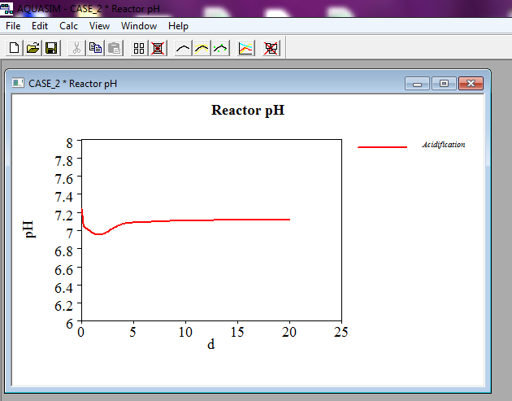
Рисунок 2.4 –Характер зміни рН від періоду тривалості процесів бродіння

Протягом всього процесу бродіння на різних його етапах виділення газу відбувається по різному, кількість газу, що виділяється в реакторі щодня в залежності від тривалості реакції ми можемо побачити на графіку зображеному на рис.2.5. З графіка видно, що протягом перших шести днів щоденна кількість газу, який виділяється в реакторі, стабільно збільшувалась, а починаючи з сьомого і до двадцятого дня майже не змінювалась.
Концентрація вмісту жирних кислот, що в свою чергу негативно впливають на вихід газу показана на рис.2.6.

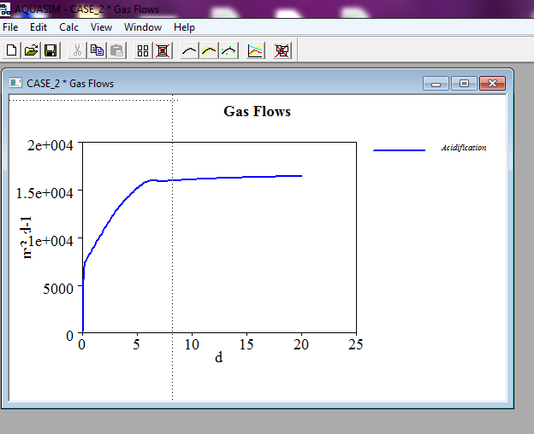
Рисунок 2.5 – Залежність виходу біогазу від тривалості процесів бродіння

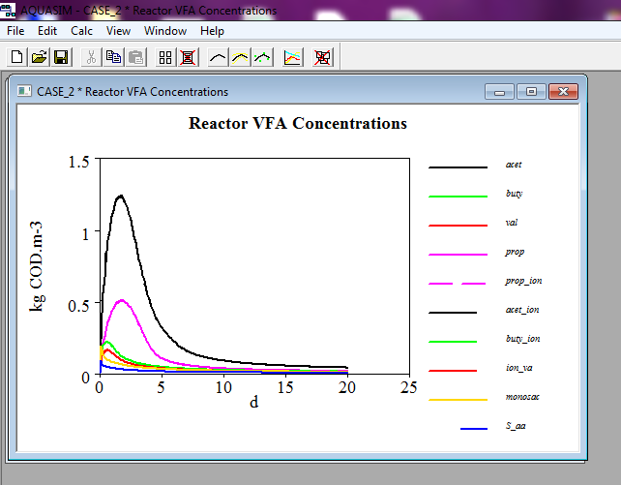
Рисунок 2.6 – Залежність вмісту жирних кислот від тривалості процесів
бродіння
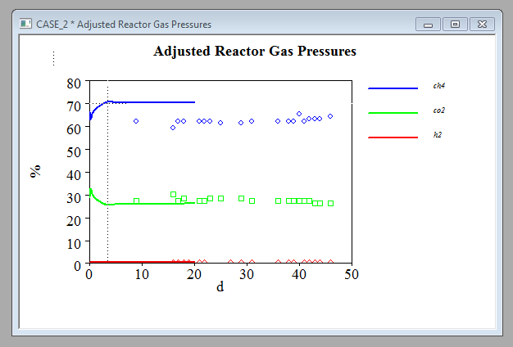
Рисунок 2.7 – Склад газу від тривалості процесів бродіння

В процесі моделювання ми отримали графіки залежності відсоткового вмісту метану в біогазі від тривалості процесу бродіння для базового проекту реалізованого в Норвегії та нашого дослідження (рис. 2.7). З графіку видно, що газ, який утворюється в результаті бродіння субстрату в розглянутій нами моделі, має вищий рівень вмісту метану в порівнянні з базовим проектом. Дана відмінність може бути викликана особливостями в хімічному складі субстрату, що поступає в ферментатор за рахунок різних екологічних та кліматичних умов розташування об’єктів.

Висновки до розділу

1. За допомогою програми AQUASIM-CASE 2 були отримані результати по виходу біогазу з стічних вод каналізаційних очисних споруд м. Комсомольська..
2. Вихід газу стабілізується починаючи з сьомого дня і становить
16 000 м³ за добу.
3. Визначено негативний вплив наявності жирних кислот у стічній воді, що впливає на повільний вихід біогазу. Лише саме після їх зниження майже до 0 вихід газу буде стабільним і максимальним.
4. Вміст метану на 15 день на виході складає приблизно 70% після зниження вмісту жирних кислот майже до 0.

3 РОЗРОБКА ГЕОМЕТРИЧНОЇ МОДЕЛІ МЕТАНТЕНКУ ДЛЯ
БІОГАЗОВОЇ УСТАНОВКИ НА СТІЧНИХ ВОДАХ З
ОДНОСТАДІЙНОЮ ТЕХНОЛОГІЄЮ

3.1 Аналіз роботи системи обігріву метантенку

Технологія отримання біогазу, склад будівельних споруд і устаткування біогазової установки відрізняється в залежності від сировини і специфіки проекту. Існують двостадійні та одностадійні біогазові комплекси [22].
Одностадійна технологія використовується для більшості субстратів і таку технологію можна вважати базовою. Двостадійна технологія використовується для субстратів, які швидко розщеплюються, через що мають схильність до окислення. Технологія отримання біогазу в дві стадії відрізняється від одностадійної наявністю додаткового реактора гідролізу. Згальний вигляд біогазової станції ми бачимо на рис. 3.1.
Принцип роботи біогазової установки передбачає максимальну автоматизацію та зведення до мінімуму витрат людської праці. Відходи надходять в приймальний резервуар (1). У ньому відбувається їх попереднє накопичення, підігрів (2) і ретельне перемішування (3). Подача сировини в ферментатор (5) відбувається 4-6 разів на добу за допомогою спеціального насоса для рідких і драглистих субстратів. Ферментатор (5) є газонепроникним, герметичним резервуаром. Для підтримки стабільної температури всередині ферментатор обладнується системою обігрівання днища і стін (2). У холодних кліматичних умовах, щоб уникнути втрати теплоти, ферментатор теплоізолюється зовні. Субстрат постійно перемішується за допомогою низькошвидкісних механічних мішалок (3), що гарантує повне і дбайливе перемішування.

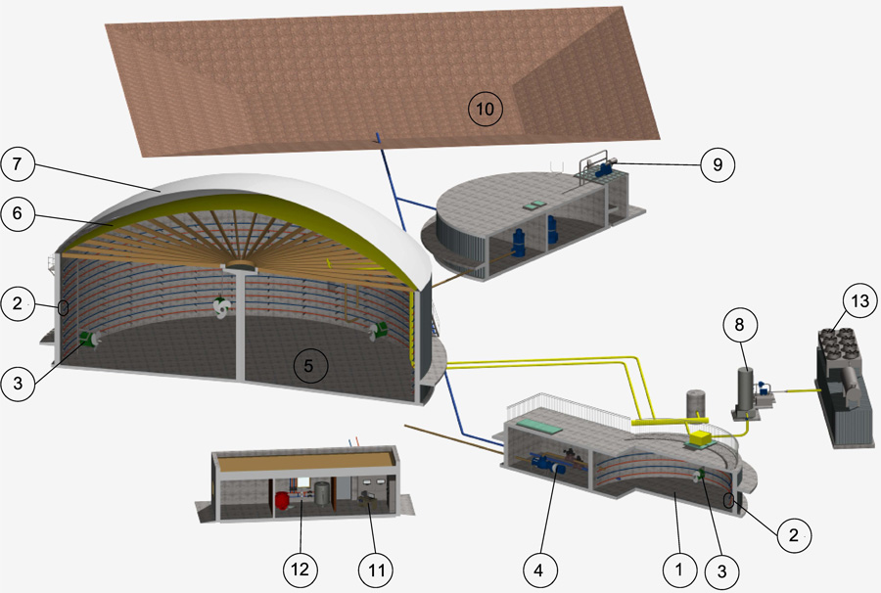Рисунок 3.1 – Біогазова станція: 1-приймальний резервуар; 2-система обігрівання; 3-механічні мішалки; 4-система подачі біомаси; 5-ферментатор; 6-газгольдер; 7- купол; 8-система газовідведення та газоподачі з системою відведення конденсату та сіркоочищення; 9-сепаратор; 10-лагуна чи резервуар для зберігання рідких добрив; 11- система автоматики, візуалізації процесів і управління; 12- теплопункт; 13- когенератор

Підігрів реактору відбувається з допомогою трубок, по яких циркулює гаряча вода. Переважна більшість всіх систем підігріву речовини в метантенку являють собою трубки, які розміщені всередині самого ферментатора, на внутрішній поверхні стінок (рис.3.2).
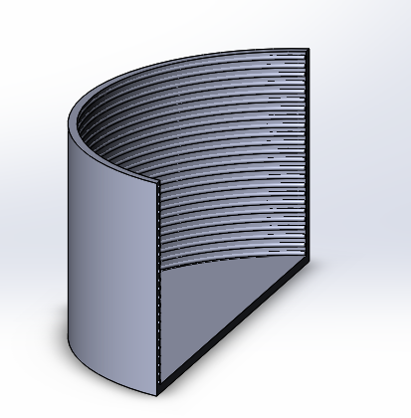
Рисунок 3.2 – Корпус ферментатора

Даний варіант системи підігріву має свої переваги та недоліки, завдяки тому що трубки підігріву знаходяться в середині ферментатора процес тепловіддачі від трубок здійснюється по всій поверхні трубки передаючи теплоту відразу до середовища, що нагрівається. Для забезпечення необхідної теплопередачі температура теплоносія, що циркулює в нагрівальних елементах, що не повинно перевищувати 50-60ºС. В такій конструкції в процесі експлуатації виникає ряд проблем, за рахунок того, що зовнішня поверхня нагрівальних трубок контактує з активним зовнішнім середовищем (речовина, що нагрівається) на них швидко з’являється забруднення що створює додатковий термічний опір теплопередачі та погіршує процес теплопередачі, що в свою чергу негативно впливає на підтримку стабільної температури всередині ферментатора.
Тому така система потребує періодичного очищення, для ефективної її роботи, що тягне за собою додаткові витрати на обслуговування установки в цілому. У більшості випадків для виконання операцій з ремонту та обслуговування теплообмінників доводиться зливати субстрат з метантенку і зупиняти процес на тривалий час.
Для вирішення даної проблеми можна змінити конструкцію системи підігріву та забезпечити необхідні температурні умови для бродіння шляхом розміщення трубок підігріву на зовнішній поверхні метантенку. Конструкція самого метантенку залишається незмінною, але труби намотуються зовні. Також для зменшення впливу температури зовнішнього середовища на процес підігріву та зменшення втрат теплоти зовні весь метантенк ізолюється.

3.2 Комп’ютерне моделювання в програмному середовищі SolidWorks

Для дослідження температурних умов бродіння задаємо температурні параметри для кожного з середовищ, між якими відбувається процес теплообміну, а саме:
- Температуру мулу приймаємо згідно табл.3.1.Мінімальна температура на вході у вторинний відстійник за опалювальний сезон становить Т_{ст. в.}= 12,8 ºС;
- Температури води: на вході в нагрівальні трубки Т_{вх. в.}= 80 ºС,
Таблиця 3.1 - Температура мулу на очисних спорудах КП ВУВКГ м. Комсомольська в 2016-2017 роках
Месце відбора пробы | жовтень 2016 року |  |  | листопад 2016 року |  |  | грудень 2016 року |  |  | січень 2017 року |  |  | лютий 2017 року |  |  | березень 2017 року |  |  | квітень 2017 року
Месце відбора пробы | макс. | мін. | сер. | макс. | мін. | сер. | макс. | мін. | сер. | макс. | мін. | сер. | макс. | мін. | сер. | макс. | мін. | сер. | макс. | мін. | сер.
 |  | 20 | 22,3 | 22 | 17,7 | 18,8 | 18,1 | 17 | 17,9 | 19 | 14,8 | 17,3 | 15,5 | 12,8 | 13,2 | 16 | 14,5 | 15,2 | 20,3 | 15,2 | 17,8

Відповідно до технічних можливостей обладнання, для якого проводиться моделювання, габаритні розміри моделі були зменшені. Розрахункова модель є зменшеною копією реальної установки, тому це не впливає на характер процесів, що там відбуваються. Об’єм розрахункової моделі становить 5м³, а геометричні розміри показані на рис. 3.3.

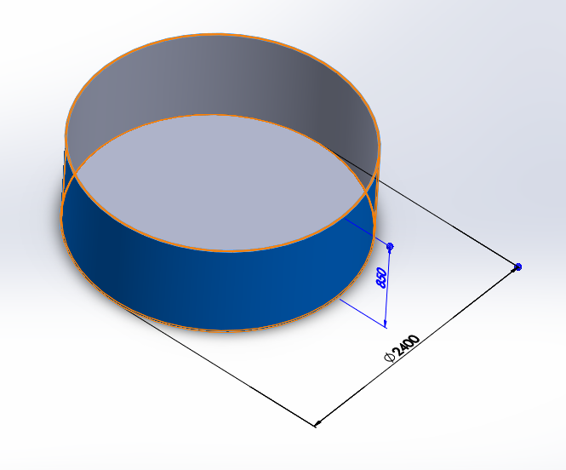
Рисунок 3.3 - Геометричні розміри метантенку

Обираємо діаметр труб d_{зов.}= 28мм, які прокладені з кроком 50 мм. Швидкість теплоносія 2 м/с. Трубка виготовлена з нержавіючої сталі.
Підвід гарячого теплоносія здійснюється в кожну трубку з однаковими вхідними параметрами.
Подача субстрату відбувається при швидкості 0,6 м/с. Дана швидкість являється максимально можливою без суттєвого впливу на характер проходження процесу. Подача субстрату здійснюється один раз на добу. Існує ряд необхідних умов стосовно заміни субстрату в ферментаторі. Основними з даних умов являються обов’язкове дотримання періодичності заміни, а також рівномірності подачі нового субстрату з відбором вже відпрацьованого.
Після створення моделі ( рис.3.4) для розрахунків задаємо наступні задачі (рис.3.5, рис.3.6).

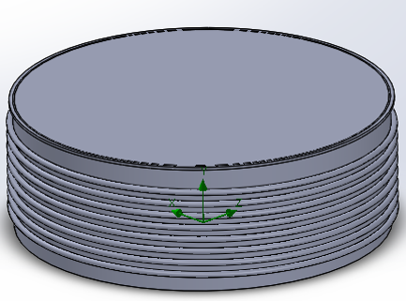
Рисунок 3.4 – Загальний вигляд моделі

Першим кроком в створенні моделі є вибір фізичної моделі процесів, матеріалів та речовин, для яких проводиться розрахунок.
.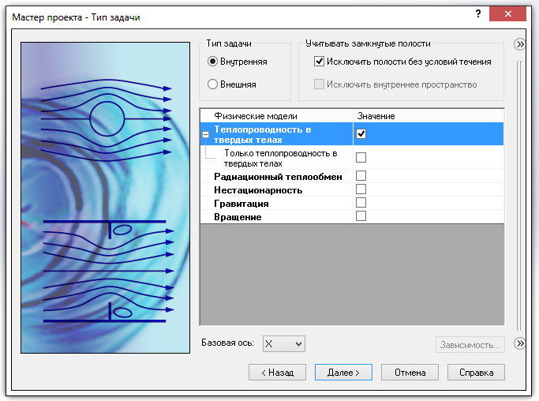
Рисунок 3.5 – Вибір фізичної моделі процесу

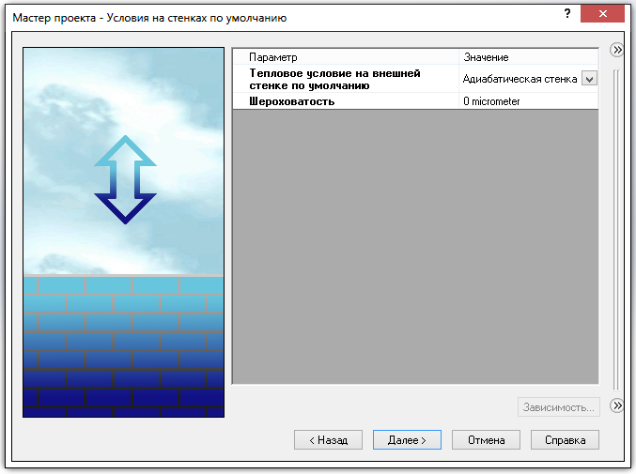
Рисунок 3.6 – Вибір властивостей поверхонь.

Задаємо вихідні умови і запускаємо на розрахунок.
Результати моделювання

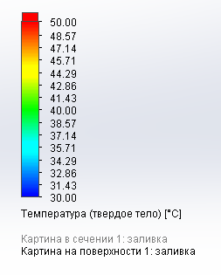
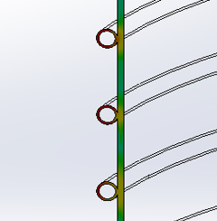
Рисунок 3.7 – Характер розподілу температури по висоті стінки
ферментатора

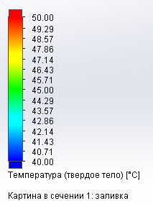
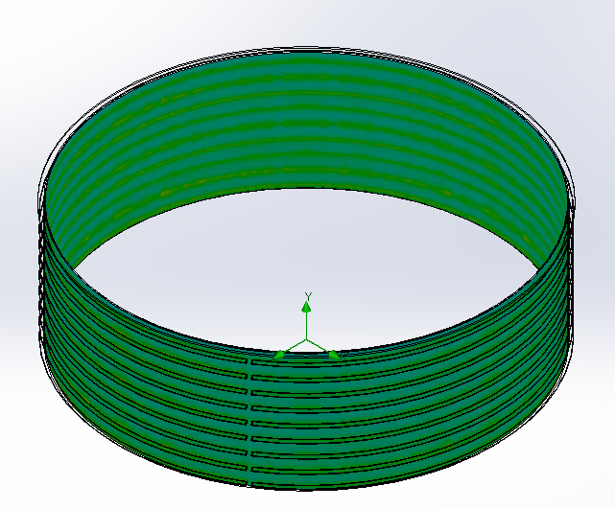
Рисунок 3.8 – Розподіл температури по внутрішній поверхні стінки
ферментатора

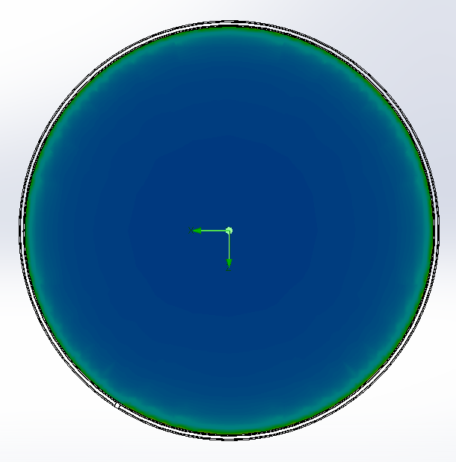
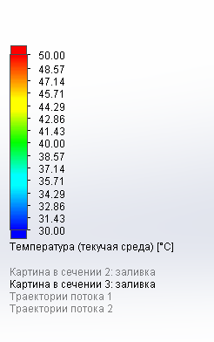
Рисунок 3.9 – Розподіл температури рідини зверху метантенку

З результатів моделювання (рис.3.7 - 3.9) видно, що стінки ферментатора мають високу температуру (47°С) в зоні контакту з нагрівальними трубками, але ця температура падає зі збільшенням відстані від зони контакту. Тому ми бачимо нерівномірність розподілу температури стінки по її поверхні і відповідно нерівномірність підігріву середовища в середині ферментатора. На це впливає значний крок розміщення між трубками нагрівального контуру і теплопровідності металу.
Варіант рішення шляхом підвищення температури подачі гріючого теплоносія не може бути використаний через виникнення в зоні контакту гріючої трубки зі стінкою ферментатора значного перегріву, хоча температура стінки в віддалених точках від зони контакту буде мати необхідну температуру для підтримання температури субстрату.
Для вирішення проблеми непрогрітих ділянок поверхні ферментатора зменшуємо крок розміщення між трубками з 100мм до 50мм та проводимо повторне моделювання.
Результати моделювання.

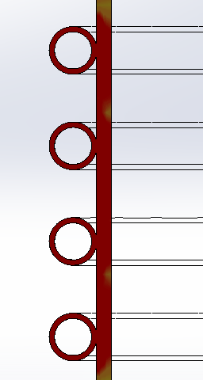
Рисунок 3.10 – Характер розподілу температури по висоті стінки
ферментатора

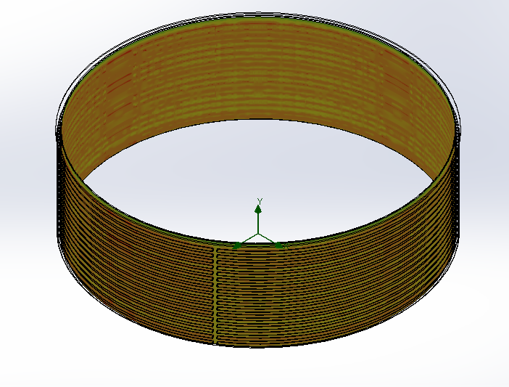
Рисунок 3.11 – Розподіл температури по внутрішній поверхні стінки
ферментатора
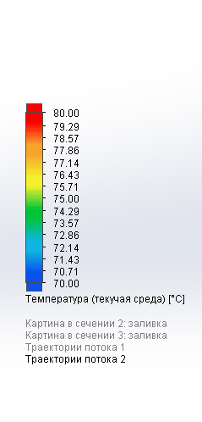
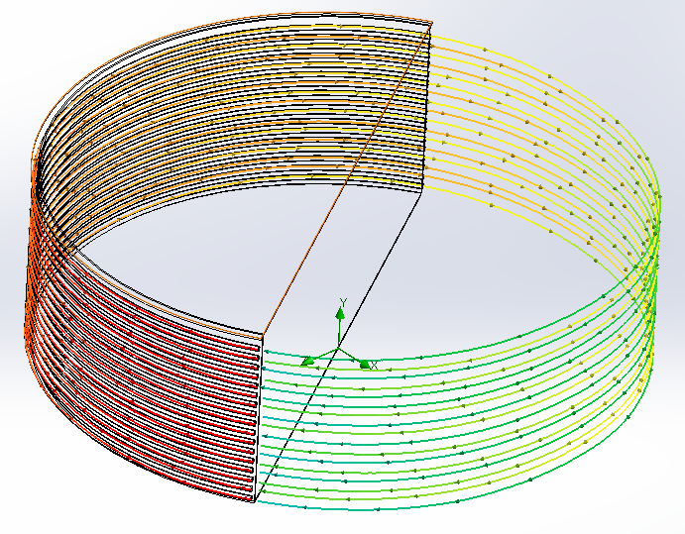
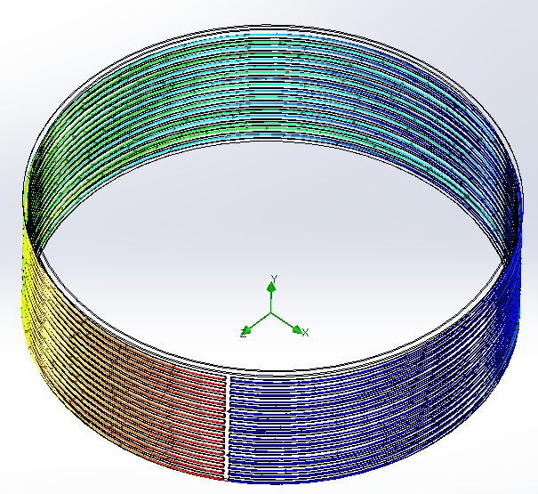
Рисунок 3.12 – Розподіл температури всередині трубок обігріву

В результаті зменшення кроку розміщення трубок бачимо, що температура по поверхні стінки стала більш рівномірною та зникли непрогріті ділянки стінки. Однак характер розподілу залишився незмінним і температура стінки ферментатора в зоні контакту з гріючою трубкою становить 47,5 °С. Вибраний крок розміщення трубок дозволяє забезпечити рівномірну температуру стінки і сприяє однаковому прогріванню рідини по всьому об’єму.
Для можливості використання результатів моделювання в різних умовах, також було проведено моделювання процесу розподілу з використанням в якості робочої рідини в нагрівальному контурі масла (рис.3.13).

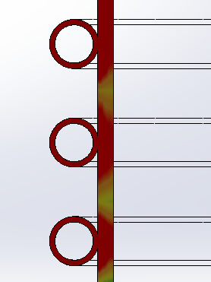
Рисунок 3.13 – Характер розподілу температури по висоті стінки
ферментатора (масло)

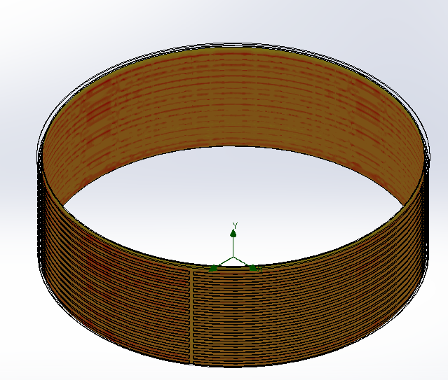
Рисунок 3.14 – Розподіл температури стінки (масло)

Відповідно до результатів моделювання видно, що характер розподілу не змінився в порівнянні з варіантом коли робочою рідиною виступала вода, лише підвищились загальні величини температур по всій поверхні стінки.

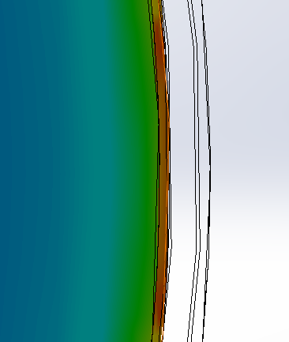
Рисунок 3.15 – Розподіл температури по товщині стінки ферментатора та субстрату

Розглянувши характер розподілу температури субстрату в пристінному шарі та температури стінки ферментатора, бачимо, що є зона де відбувається перегрів субстрату до 46°С, що негативно впливає на процес бродіння. Тому необхідно здійснювати процес перемішування, що допоможе вирівняти температуру всього субстрату і позбавить перегріву в пристінному шарі.
Так, як в даному програмному середовищі такий процес, як перемішування задати неможливо, було прийнято, що подача води відбувається закрученим потоком. Кут подачі 0,086 рад і швидкість 0,1 м/с.

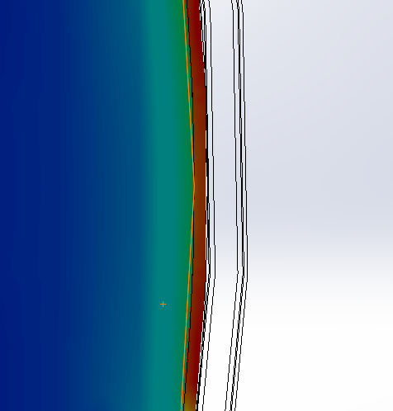
Рисунок 3.16 – Розподіл температури по товщині стінки ферментатора та субстрату при перемішуванні

За рахунок перемішування температура субстрату в пристінному шарі не перевищує критичних температур.
Однією з цілей моделювання також було визначення розподілу температури в об’ємі біомаси, що нагрівається та показати як рухаються потоки біомаси в ферментаторі.
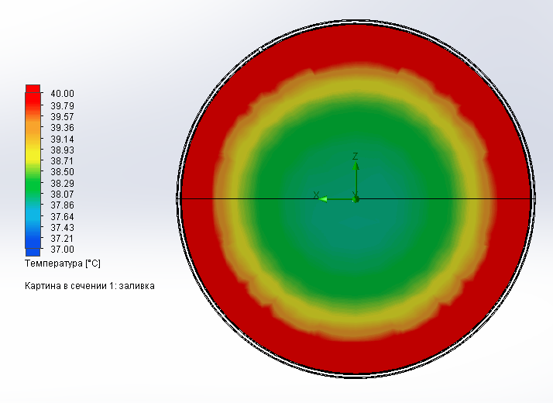
Рисунок 3.17 – Розподіл температури рідини зверху метантенку

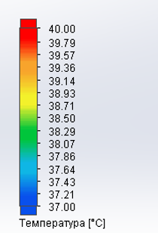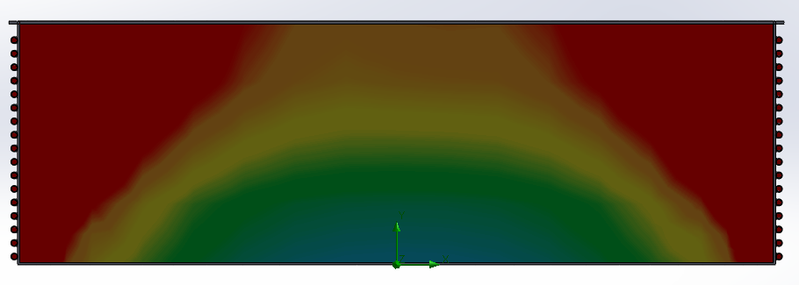
Рисунок 3.18 – Розподіл температури рідини в середині метантенку
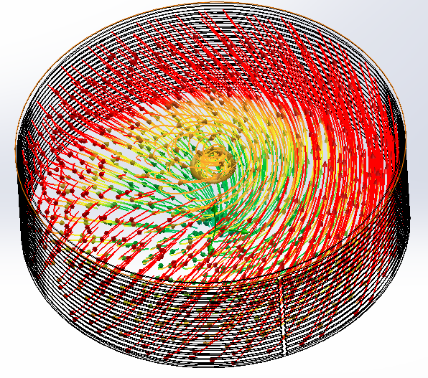
Рисунок 3.19 – Розподіл температури рідини всередині метантенку за напрямком руху води

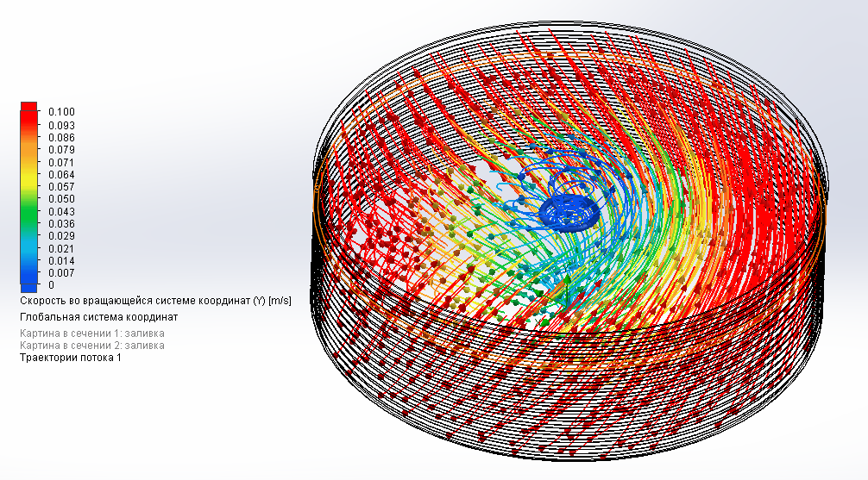
Рисунок 3.20 – Розподіл швидкості рідини всередині метантенку

З результатів моделювання видно, температура субстрату вища біля стінок ферментатора і поступово зменшується ближче до центру. Також за рахунок явища конвекції зростає об’єм прогрітого субстрату, тобто підігрівшись в нижній частині ферментатора розчин з вищою температурою починає підніматись вгору, де ще додатково підігрівається і збільшує свою температуру. Також на зображеній траєкторії потоків(рис.3.20) можна побачити, що завдяки примусовому закручуванню потоку субстрат краще перемішується і розподіл температури по всьому об’єму стає більш рівномірним, що позитивно впливає на процес ферментації та виділення біогазу.
Також було проведено моделювання системи обігріву метантенку змінивши форму труб на квадратні. Даний варіант обігріву є кращим так як збільшивши площу контакту ми досягаємо більш рівномірного розподілу по поверхні стінки, а тим самим забезпечуємо більш стабільні умови бродіння (рис.3.21). Також необхідно зазначити, що даний розподіл температури було досягнуто з кроком труб 80 мм. Тому даний варіант дозволяє нам економити на кількості труб.

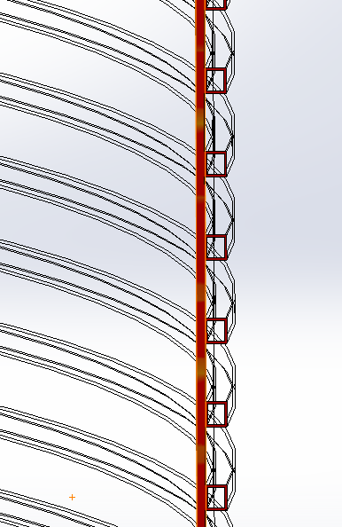
Рисунок 3.21 – Розподіл температури стінки
Розподіл температури в середині ферментатору теж є кращим. Результати моделювання показані на рис.3.22.

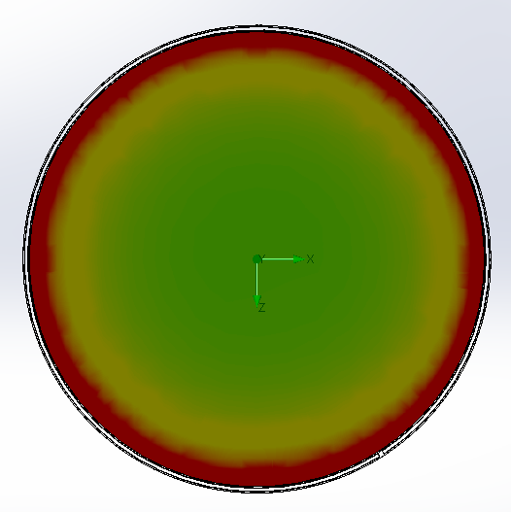
Рисунок 3.22 – Розподіл температури рідини зверху метантенку

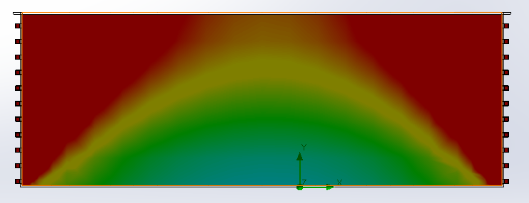

Рисунок 3.23 – Розподіл температури рідини в середині метантенку
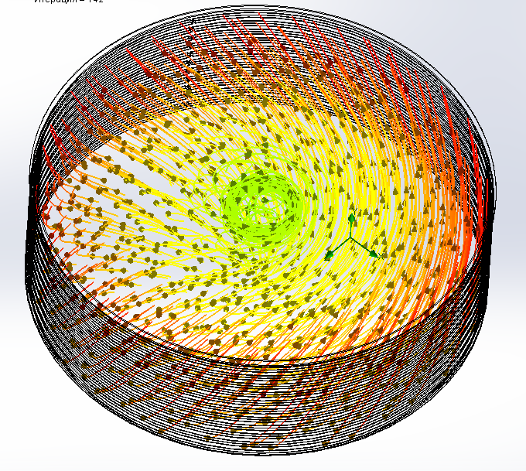
Рисунок 3.24 – Розподіл температури рідини всередині метантенку за
напрямком руху води

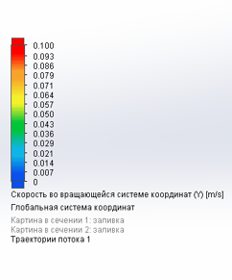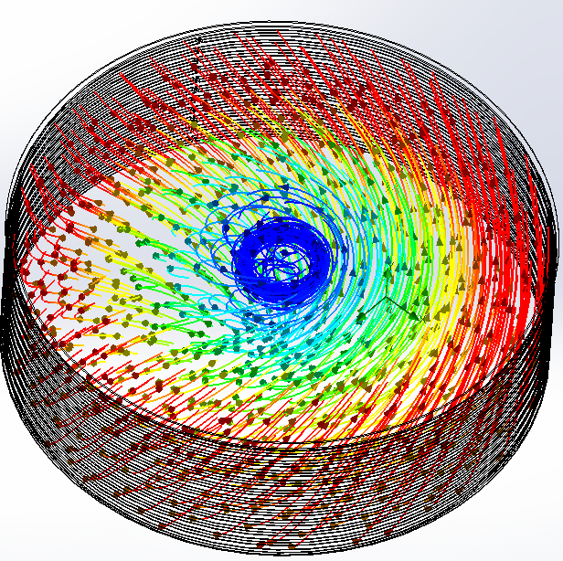

Рисунок 3.25 – Розподіл швидкості рідини всередині метантенку

Проведемо розрахунок кількості теплоти, яку треба передати субстрату для забезпечення умов бродіння та виділення біогазу. Розрахунок проводиться для двох сезонів: зимового та літнього, які відрізняються температурою подачі добової частки субстрату.
Зима:

$$Q=c∙m_{v}∙ρ_{cт}∙∆t,$$

де с - теплоємність субстрату, кДж/кг·К;
ρ_{ст} – густина субстрату, кг/м³;
m_{v} – масова витрата, м³/с.

$Q=4,06∙0,0022∙1020∙\left(40-12,8\right)=247,8 кВт$.
Літо:
$Q=4,06∙0,0022∙1020∙\left(40-22,3\right)=161,26 кВт$.

Оцінивши величину кількості теплоти, що необхідна для забезпечення стабільного проходження процесу ферментації та виділення біогазу, можна зробити висновок, що запропонована система підводу теплоти дозволяє
підтримувати та забезпечувати задані параметри процесу у ферментаторі.

Висновки до розділу

1.Процес підігріву субстрату з розміщенням трубок в середині ферментатора є менш ефективним, оскільки в процесі бродіння має місце налипання частинок на поверхні трубок, що погіршує теплообмін. Також виникають проблеми в процесі обслуговування та експлуатації.
2. При використанні системи підводу теплоти з зовнішнім розташуванням трубок на поверхні ферментатора показало, що дана система забезпечує всі необхідні параметри для стабільного процесу бродіння.
В результаті моделювання:
1. Було визначено вплив кроку розміщення труб на обігрів стінки ферментатора. Оптимальним кроком для круглої трубки діаметром 25 мм є 50мм. Використання квадратної форми трубок розмірами 24х24мм дозволяє збільшити крок до 80мм.
2. Було показано, що відсутність перемішування призводила до перегріву субстрату в пристінному шарі до температури 46°С, хоча в середині вона відповідала мезофільному режиму ферментації.
3. Використання перемішування субстрату веде до вирівнювання його середньої температури, а також запобігає перегріву в пристінному шарі.
4. Кількість теплоти, яку необхідно передати до субстрату для забезпечення мезофільного режиму бродіння в зимовий період становить 247,8 кВт, а в літній – 161,26 кВт;

4. АНАЛІЗ ТЕХНІКО-ЕКОНОМІЧНИХ ПОКАЗНИКІВ БІОГАЗОВОЇ УСТАНОВКИ З НОВОЮ КОНСТРУКЦІЄЮ СИСТЕМИ ОБІГРІВУ

На підставі аналізу динаміки росту цін на енергоресурси в Україні (рис.4.1) відзначається перспективність розробки виробництва біогазу з біомаси. Для оцінки економічної ефективності біогазових установок розроблена спеціальна методика, заснована на порівнянні альтернативних варіантів переробки гною із застосуванням традиційної або пропонованої системи підводу теплоти для обігріву біогазових установок.

Рисунок 4.1 – Динаміка зростання цін

Критерієм оцінки ефективності в сфері експлуатації біогазових установок є річний економічний ефект.
Капітальні вкладення на створення біогазової установки в складі метантенків, газгольдера і пристроїв для утилізації біогазу за діючими в даний час світовими цінами становлять від 500 до 1000 американських доларів за 1 м³ метантенка.
Для розрахунку загального обсягу капітальних вкладень можна скористатися відомим з досвіду проектування і будівництва вітчизняних традиційних біогазових установок співвідношенням, при якому загальний обсяг капітальних вкладень розподіляється наступним чином:
- загальнобудівельні та монтажні роботи - 27%;
- обладнання - 60%;
- проектна і технічна документація - 13%.
Загальна вартість встановлення одного м³ ферментатора становить 620 доларів.
Повна вартість установки :

$$С=Vмет∙P=2900∙620≈1800 \left(тис. дол\right),$$

де Vмет- об’єм ферментатора, м³;
Р – вартість установки, тис. дол./ м^{3.}
Експлуатаційні витрати
Амортизаційні відрахування і поточний ремонт приймаємо 5% від вартості установки.
В результаті визначення тривалості періоду бродіння біогазової суміші з виділенням біогазу складає 15 діб. Протягом року метантенк повністю перезавантажується 24 рази. Загальна маса біогазової суміші, яка переробляється протягом року складає:

$$М=Vмет∙ρст = 2900∙1,02=2958 \left(т\right),$$

де ρ_{ст} – густина субстрату, т/м³;
Розрахунок прибутку від реалізації товарної продукції.
Ефект від отримання товарного біогазу:

$$С = Z·Vг ∙Q_{н}^{б}∙ Сг ∙j=24∙168606∙24703,4·6,95∙0,4=11249392 грн,$$
$$Vг=М∙Vгаз= 2958∙57=168606 м^{3},$$
де Vг - загальний вихід товарного біогазу, м³;
Vгаз - вихід газу , м³ / т;
j − ступінь розкладання органічної речовини, %.
Z – кількість разів перезавантаження метантенку за рік;
$Q_{н}^{б}$- теплотворна здатність біогазу, 24703,4 кДж / м³;
Сг - вартість 1 м³ природного газу, грн. / м³.
Нижча теплота згоряння біогазу $Q_{н}^{б}$ визначається за формулою Менделєєва:
$$Q_{н}=128CO 108H_{2} 234H_{2} S 339CH_{4} 589C_{n} H_{m} =$$
$$=128∙0+108∙3+234∙0+339∙70+589∙0=$$
$$=24054 (\frac{кДж}{кг}),$$
де СО, H₂, CH₄, C_{n}H_{m} – склад газоподібного палива, відсотки за об'ємом при нормальних умовах (0 °С, тиск 760 мм рт.ст.).
Тоді враховуючи, що густина метану становить 0,7 кг/м³, вуглекислого газу – 1,98 кг/м³ , водню - 0,0898 кг/м³ , густину біогазу розрахуємо за формулою:

$$ρ_{П}=\frac{\sum{ρ_{комп}∙А_{комп}}}{\sum{А_{комп}}}=\frac{0,7∙70+1,98∙27+0,0989∙3}{100}=1,027 \left(\frac{кг}{м^{3}}\right),$$
де $ρ_{комп}$ – густина компонентів газоподібного палива, кг/м³;
$А_{комп}$ – вміст компонентів у газоподібному паливі,%.
Тоді:
$$Q_{н}^{б}=Q_{н}∙ ρ_{П}=24054∙1,027= 24703,4\frac{кДж}{м^{3}},$$

За рахунок скорочення кількості очисток гріючих трубок протягом року амортизаційні відрахування і поточний ремонт зменшилися на 1,8 % і складають 3,2% річних.

Простий термін окупності для трьох метантенків складає:
$$Т=1800тис.дол·3∙26,9/11249392∙3 =4,3 років.$$
Енергія біогазу, яка виробляється протягом доби, визначається за формулою:
${ E }_{б}=V_{б}∙Q_{н}^{б}$,
де ${ E }_{б}$ - енергія біогазу, яка виробляється протягом доби, МДж/добу;
$V_{б }$- об’єм виробленого за добу біогазу, м³/добу;
$Q_{н}^{б}$ - нижча теплота згоряння біогазу, МДж/ м³.
Об’єм виробленого за добу біогазу визначається за формулою:
$$V_{б} \frac{m_{АСР}∙b∙j}{100}=\frac{15,77∙712∙40}{100}=4494,45(м^{3}),$$
де $m_{АСР}$ − кількість субстрату, що завантажується в метантенк за добу, т/добу;
b − вихід біогазу з одиниці абсолютно сухої речовини, м³/т;
j − ступінь розкладання органічної речовини, %.
Ступінь розкладання органічних речовин внаслідок анаеробного зброджування становить 40 % (при цьому вихід метану дорівнює 70 %).
Маса абсолютно сухої органічної речовини гною$m_{АСР}$визначається із виразу:

$$m_{АСР}=\frac{m_{доб}∙(100-W_{Г}^{Н})}{100}=\frac{0,002282∙24∙3600∙(100-92)}{100}=15,77 (\frac{т}{добу}),$$
де $m_{доб}$ - добова маса сировини, що надходить на переробку, т/добу;
$W_{Г}^{Н}$ - необхідна відносна вологість гною, %.

$${ E }_{б}=4494,45∙24703,4=111 ГДж.$$

Оскільки на території встановлено 3 метантенки, то загальний добовий вихід біогазу становить 333 ГДж.
Будівлі каналізаційних очисних споруд м. Комсомольська Полтавської області розташовані на території Полтавського гірничозбагачувального комбінату.
Загальна площа будівель складає 2 599,2 м².
В 2014 році було проведено енергетичне обстеження будівель гірничозбагачувального комбінату. Теплове навантаження всіх будівель та споруд, що знаходяться на території очисної станції складає 237,6 кВт. Розподіл навантаження на будівлі наведено в таблиці 4.1.

Таблиця 4.1 - Розрахункові теплові навантаження
№,  п/п | Споживачі теплоти | Система радіаторного опалення, кВт | ГВП, кВт | Разом, кВт
1 | Адміністративно-побутовий корпус | 75,1 | 10* | 85,1
2 | Будівля біофільтрів | 26 | - | 26
3 | Насосна очищених стоків | 15 | - | 15
4 | Будівля повітродувки | 38 | - | 38
5 | Хлораторна | 22 | - | 22
6 | Гараж | 19,5 | - | 19,5
7 | Виробничий блок | 32 | - | 32
 |  |  |  | 237,6
* - навантаження на систему ГВП враховується лише як 10 кВт.
Необхідна максимальна кількість теплоти на опалення за добу адміністративних будівель становить 237,6кВт = 20,52 ГДж.
Необхідна максимальна кількість теплоти за добу на підтримання необхідної температури в ферментаторі становить 247,8кВт = 21,4 ГДж.
В результаті забезпечення всіх потреб каналізаційних споруд залишок біогазу становить 291,08 ГДж.
Простий термін окупності з урахуванням забезпечення на власні потреби складає:
$$Т=1800тис.дол·3∙26,9/9827016,5∙3 =4,9 років.$$

Висновки до розділу

- Капітальні вкладення на створення біогазової установки в складі 3 метантенків, газгольдера і пристроїв для утилізації біогазу на базі очисних споруд м. Комсомольська дорівнюють 5400 тис. дол
- Ефект від отримання товарного біогазу становить $33 748 176грн$;
- Простий термін окупності складає 4,3 років.
- Енергія біогазу, яка виробляється протягом доби дорівнює $333 ГДж$.
- Денний вихід біогазу дає змогу покрити добове теплове навантаження адміністративних будівель на території очисних споруд м. Комсомольська (20,52ГДж) та добовий обігрів ферментатора для підтримання необхідних температурних умов бродіння (21,4ГДж), а решту продавати, тим самим отримувати прибуток. Тоді термін окупності складатиме 4,9 роки.

- СТАРТАП-ПРОЕКТ

В результаті постійної тенденції збільшення об’єму стічних вод, що утворюються, виникає гостра необхідність в збільшені площ відстійників для забезпечення повного очищення води. Територія відстійників займає значні площі і ці площі знаходяться зазвичай на околицях міст, які активно забудовуються новими будівлями, тим самим створюючи дефіцит площі для будівництва та погіршує комфортні умови проживання людей в безпосередній близькості від відстійників. Тому актуальним питанням в даний період являється забезпечення очищення стічних вод з використанням якомога меншої території.
З огляду на це пропонована установка для очищення стічних вод замінює використовувані в традиційній схемі громіздкі і енергоємні пристрої для видалення часток органічного та неорганічного походження. Повністю виключено застосування реагентів. Немає необхідності будувати громіздкі флотатори і протяжні відстійники, займають значні земельні ресурси і величезні капіталовкладення, як на будівництво, так і на експлуатацію.
Виходячи з цього, була поставлена задача пошуку компактної, ефективної і малозатратної технології очистки стічних вод. Одним із таких рішень на сьогодні є технологія механічної очистки «Salsnes Filter».
Фільтр Salsnes застосовується для механічної обробки вхідних стічних вод [23]. Він має запатентовану систему очищення повітря для видалення шламу з сітки. Так як очищення відбувається в закритому корпусі, це не викликає жодних неприємних запахів в навколишнє середовище.
Дана технологія замінює первинну очистку стічних вод.
Технологію Salsnes Filter можливо використовувати для вирішення різноманітних завдань:
• Збільшення ефективності первинної очистки стічної води;
• Відділення твердих речовин перед біореакторами, мембранними технологіями;
• Згущення осаду первинних відстійників;
• Збільшення потужності станції в умовах обмеженої території для їх будівництва;
• Очистки стічних вод різних галузей.
Технологія роботи даної системи є достатньо простою (рис.5.1).

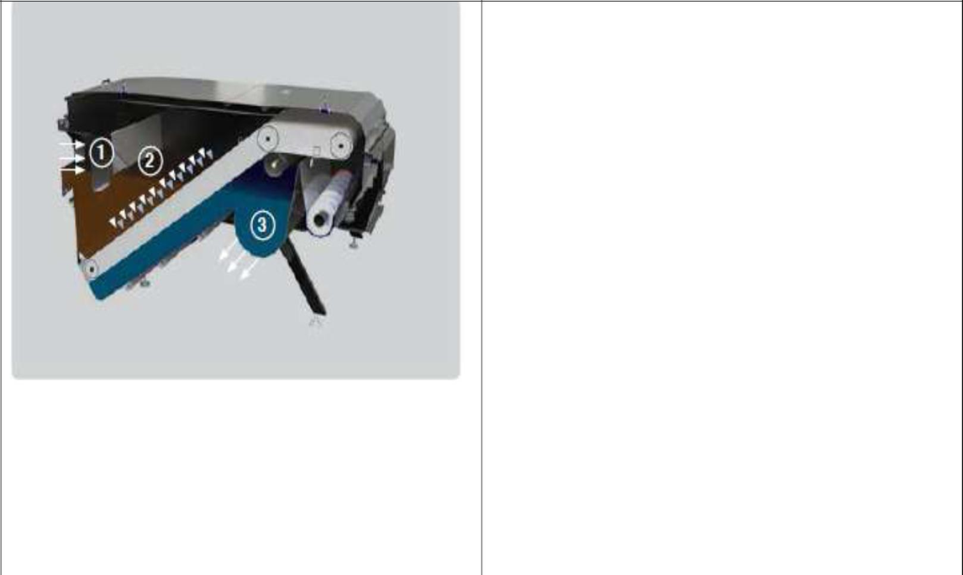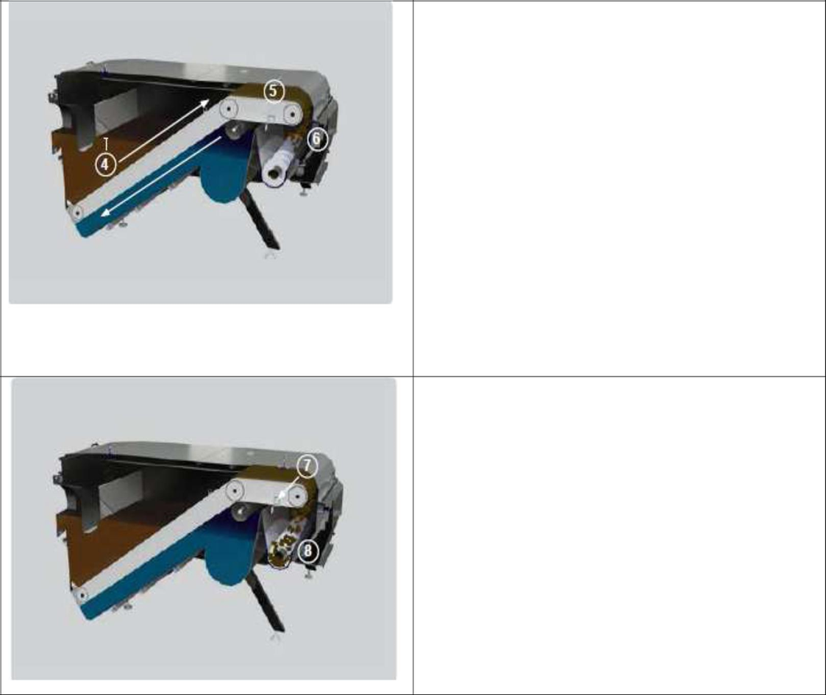
Рисунок 5.1 – Будова «Salsnes Filter» : 1- прийомна камера;
2-фільтруюча решітка; 3-випускний патрубок; 4- датчик контролю рівня води; 5- зона збору; 6- фільтр; 7- ніж; 8- прес.

Спочатку стічна вода поступає до приймальної камери, де тверді частинки затримуються на фільтрі, створюючи в свою чергу додаткові умови фільтрації ( створення дрібних отворів, що призводить до затримання більш дрібних частинок). Потім, вже профільтрована вода відводиться через випускний патрубок. Рівень води, що надходить на фільтрацію контролюється за допомогою датчиків. В результаті, при достатній кількості, сітка на фільтрі починає рухатись, перемішуючи осад, тим самим забезпечує його згущення. За допомогою сили тяжіння осад ущільняється до 3-8% сухої речовини після чого поступає в зону збору. Також система додатково оснащена автоматичним ножем, який видаляє осад, що залишився на сітці. Гвинтовий прес додатково обезводнює осад до вмісту 20-30% сухої речовини перед його виходом з установки.

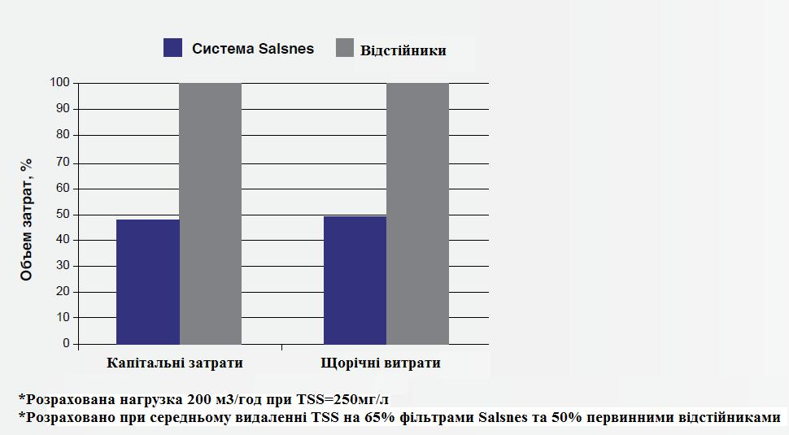

Рисунок 5.2 – Порівнювання витрат

Наведена вище оцінка була проведена Норвезьким державним управлінням по боротьбі з забрудненням навколишнього середовища для виявлення економічно ефективної технології, яка відповідала б суворим критеріям Європейського Союзу по первинному очищенню. Графік свідчить про істотну економію. Витрати на систему фільтрів Salsnes складають половину вартості традиційної системи первинного осадження.
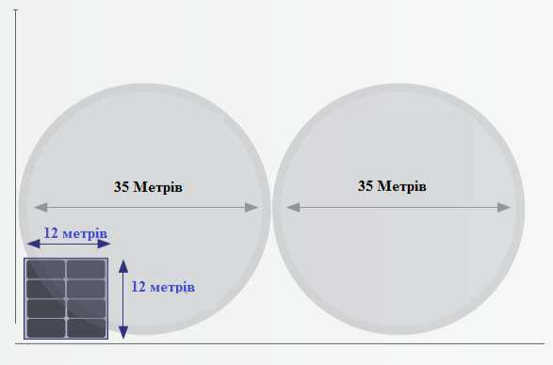
Рисунок 5.3 – Порівнювання площі, яка займається двома відстійниками
та Salsnes Filter

Установка очищення стічної води зазвичай займає 1/10 площі традиційних систем очистки і 30-60% інвестицій, необхідних для обладнання традиційних систем очистки. Також дана система об’єднує в собі процеси згущення і зневоднення осаду.
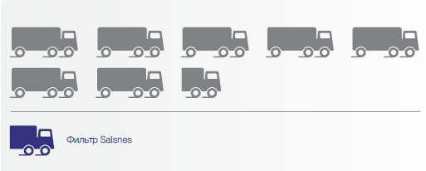
Рисунок 5.4 – Порівнювання об’єму осаду

Таку систему використовують при виробництві біогазу. Через швидкість процесу фільтрації, мул отриманий з фільтрів, забезпечує максимальний ефект для виробництва біогазу. Також з метою інтенсифікації процесу зневоднення мулу стічних вод, можна використовувати флоакулянти, які представляють собою електроліти.
На сьогоднішній день в Україні не використовуються дані технології. Враховуючи стан очисних споруд виникає потреба в модернізації і оснащенні новими технології. Також необхідно звернути увагу на енергоємність технологій, які використовують сьогодні.
Конкурентами на ринку є відомі системи очищення води такі, як TOPAC – Україна, TOPAC - Україна, системи Envochem ® Flo -Німеччина, Установка АРОС - Росія - працюють із застосуванням різних хімічних реагентів.
Фінанси:
1. Витрати на розробку установки, теоретичні розрахунки -4500,00 USD.
2. Розробка конструкцій установки - 2250,00 USD
3. Придбання установки - 6800,00 USD
4. Збір та установка - 4500,00 USD
5.Проведення перевірки роботи - 3650,00 USD
6. Розробка документації виробництва, технічних умов, паспорта, інструкцій - 6800 USD
Всього: 28 500,00 USD Термін виконання робіт - два роки.
Затрати першого року – 17 150,00 USD другого року – 11 350,00 USD

ВИСНОВКИ

1. Каналізаційні (аераційні) гази - це продукт бродіння стічних вод міської каналізації, що є різновидом біогазу.
2. Вологість осаду стічних вод становить 93,0-99,5%. При ущільненні вміст сухої речовини в осаді навіть при незначних витратах енергії збільшується за рахунок зниження вмісту вологи. Ущільнення осаду може використовуватися в якості попередньої обробки перед зброджуванням або перед зневодненням на очисних спорудах, які працюють без зброджування.
3. За допомогою програмного забезпечення AQUASIM-CASE 2 було визначено об’єм біогазу з стічної води каналізаційних очисних споруд
м. Комсомольська , Полтавської області , що розташовані на території Полтавського гірничозбагачувального комбінату. Вихід біогазу становить 16 000 м³ за добу при об’ємі досліджуваного субстрату 2900 м³.
4. Склад газу на 15-й день бродіння:
- СН₄ – 70 % ;
- СО₂ – 27 % ;
- Н₂ – 3 %.
5. Визначено негативний вплив наявності жирних кислот у стічній воді, що впливає на повільний вихід біогазу. Лише саме після їх зниження майже до 0 вихід газу буде стабільним і максимальним.
6. Анаеробний процес зброджування протікає при мезофільних температурах: близько 35-40 °C. Саме такий температурний режим краще застосовувати в наших кліматичних зонах, так як температурний перепад субстрату може коливатись в діапазоні 2-3 °C.
7.Процес підігріву субстрату з розміщенням трубок в середині ферментатора є менш ефективним, оскільки в процесі бродіння має місце налипання частинок на поверхні трубок, що погіршує теплообмін. Також виникають проблеми в процесі обслуговування та експлуатації.
8. Використання системи підводу теплоти з зовнішнім розташуванням трубок на поверхні ферментатора показало, що дана система забезпечує всі необхідні параметри для стабільного процесу бродіння.
9. Було визначено вплив кроку розміщення труб на обігрів стінки ферментатора. Оптимальним кроком для круглої трубки діаметром 25 мм є 50мм. Використання квадратної форми трубок розмірами 24х24 мм дозволяє збільшити крок до 80 мм.
10. Показано, що відсутність перемішування призводила до перегріву субстрату в пристінному шарі до температури 46°С, хоча в середині вона відповідала мезофільному режиму ферментації. Використання перемішування субстрату веде до вирівнювання його середньої температури та відсутності перегріву в пристінному шарі.
11. Кількість теплоти, яку необхідно передати до субстрату для забезпечення мезофільного режиму бродіння, в зимовий період становить
247,8 кВт, а в літній – 161,26 кВт;
12. Капітальні вкладення на створення біогазової установки в складі 3 метантенків, газгольдера і пристроїв для утилізації біогазу на базі очисних споруд м. Комсомольська дорівнюють 5400 тис. дол
13. Ефект від отримання товарного біогазу становить $33 748 176грн$;
14. Простий термін окупності складає 4,3 років.
15. Енергія біогазу, яка виробляється протягом доби дорівнює $333 ГДж$.
16. Денний вихід біогазу дає змогу покрити добове теплове навантаження адміністративних будівель на території очисних споруд м. Комсомольська (20,52ГДж) та добовий обігрів ферментатора для підтримання необхідних температурних умов бродіння (21,4ГДж), а решту продавати, тим самим отримувати прибуток. Тоді термін окупності складатиме 4,9 роки.

СПИСОК ВИКОРИСТАНОЇ ЛІТЕРАТУРИ

- .Ласков Ю.М., Воронов Ю.В., Калицун В.И. Примеры расчёта канализационных сооружений. – M.: Стройиздат, 1987. – 9 с.
- http://rinhespro.ru/insha/31499-stichni-vodi-viznachennja-vidi- sposobi -obliku-i.html.
- http://om.net.ua/5/5_16/5_166970_stadii-ochistki-stochnih-vod-promishlennih-predpriyatiy.html.
- http://tnr.xtf.kpi.ua/n/diplom/mahistry-2015/petrus-vasyl-udoskonalennya-tekhnolohiyi-mekhanichnoho-ochyshchennya-pobutovykh-stichnykh-vod.
- http://www.dwa.de, ISBN 978-3-937758-71-8, 2003http://www.wwt-online.de/sites/wwt-online.de/ files/schlammentw% C3%A4sserung_ohne_ lockungshilfsmittel.pdf.
- Bergs C.-G. 2010. New demand by sewage sludge and fertiliser regulation. (Neue Vorgaben für Klärschlamm nach der Klärschlamm-(AbfKlärV) und Düngemittelverordnung (DüMV)). VKU Infotag Klärschlamm, 9.11.2010.
- BIOPROS 2008. Short rotation plantations. Guidelines for efficient biomass production with the safe application of wastewater and sewage sludge.
- http://www.energ.co.uk/about-digester-gas-utilisation.
- Отчет лаборатории биоэнергетических установок ГНУ ВИЭСХ РАСХН за 2006-2010 годы.
- Гюнтер, Л.И. Метантенки /Л.И. Гюнтер, Л.Л. Гольдфарб// М, Стройиздат, 1991.
- Баадер, В. Биогаз: теория и практика /В. Баадер, Е. Доне, М. Бренндерфер// М, Колос, 1982.
- Хie, Xing, Ghani, Ooi and Ng, 2005.Ultrasonic disintegration technology in improving anaerobic digestion of sewage sludge under tropic conditions, Paper Presented to 10th European Biosolids and Biowaste Conference, UK. November 2005.
- Гриднев, П.И. Энергетические аспекты процесса переработки навоза в анаэробных условиях./Гриднев П.И.// Механизация и автоматизация производственных процессов ферм крупного рогатого скота. Сборник научных трудов ВНИИМЖ, Подольск, 1987
- Варфоломеев, С.Д. Применение метода математического моделирования для изучения процессов конверсии биомассы в биогаз. /Варфоломеев С.Д., Калюжный С.В.//Советско-финский симпозиум "Биогаз-85": Проблемы и решения, М., февраль 1985
- Anonymous: Biogas Resources of Nepal. An Evaluation of Biogas as a Source of Energy. Ilis Majesty,s Government of Nepal, Ministry of Water Resources, Water and Energy Commission, Repon 4/1/840329/1/1, 1985.
- Atal,Y. Biogas, Sociat Response to a Technological Innovation./ Atal,Y., Chun, K-S., Skulbhram, H., Anhom Thurasook, T. // UNESCO Regional Office for Science and Technology for South East Asia, Jakarta, Indonesia, 1984.
- Annual Report 1985/86. Department of Non-Conventional Energy Source (DNES), Ministry of Energy, New Delhi, 1986.
- Analysis of Economic Feasibility for Biogas Construction in China. The 8th UNDP-FAO-China International Biogas Training Course, Teaching Materials No 07, Chengdu, 1986.
- Anderson, H.W. Genetically improved forest biomass Energy production. / Anderson, H.W., Zsuffa, L., //In Proceedings of the 4th Bioenergy R and D Seminar, National Research Council of Kanada, Ottawa, 1982, pp. 393-394.
- http://kbu.org.ua/assets/app/documents/dbn2/119.1..pdf
- https://polyplastic.ua/snip_2_04_03_85.html
- http://energoplus.te.ua/ua/biogazovye-ustanovki-3/index.html
- https://www.salsnes-filter.com/

